전자소자들의 이해

**전기전자수리파트 전자그룹**

R2, 10 MAY 2014

1. 개요  
   이 교안의 목적은 전자 기초소자들을 이해하는데 도움을 갖고자 한다.
2. 전자소자의 종류

* 1. 수동소자   
     수동소자는 단독으로도 어떤 기능을 구현할 수 있다  
     만들어진 후에는 입력 조건에 의한 소자의 특성 변화가 불가능 하다  
     수동소자 중 대표적인 것이 저항(Resistance), 인덕터(Inductor ), 커패시터 (Capacitor)

1. Resistor
2. Capacitor
3. Inductor
   1. 능동소자   
      외부전원이 필요한 소자  
      전원으로부터의 에너지를 써서 신호의 에너지를 발생시키는 등, 에너지 변환을 하는 것이 능동소자이다.  
      능동소자는 전류나 전압 이 인가되어야 동작 상태가 결정되며 부하저항과 전원을 포함한 전자관이나 트랜지스터, IC등이 능동 소자에 속한다.
4. Diode
5. Transistor
6. 소자별 특징 : 수동소자
   1. Resistor : 저항은 전류의 흐름을 제어하고 전위차를 발생시키는 회로의 근간을 이루는 부품이다.  
      온도(소비전력) 와 정밀도 절연계수 등에 따라 다양한 종류의 저항이 있다.

|  |
| --- |
|  |
| |  | | --- | | 저항이란 말 그대로 전기의 흐름을 방해하는 부품이다. 즉, 전기의 흐름에 '저항(Resist)'한다는 의미에서 나온 단어이다. 저항 자체가 제한하는 것은 전기의 흐름, 전류이지만 그 결과로 저항을 통과하면 전압이 떨어지는 결과를 가져온다. 이때 저항과 전압과 전류의 관계는 가장 기본적인 전기 공식인 V=I x R로 표시할 수 있으며 저항의 크기 단위는 Ω으로 표시하고 오옴(ohm)으로 읽는다. 실제 회로에서 사용되는 저항의 범위는 0 Ω에서 수M(메가) Ω에 이르기 까지 다양하다. | |
|  |
| **[저항의 단위와 표시 기호]**   |  |  |  |  | | --- | --- | --- | --- | | 부품종류 | 회로 기호 | 알파벳 약호 | 단위 | | 저항 |  | R | Ω (ohm) | |
|  |
| **:: 저항의 계산** |
| |  |  |  |  |  |  |  |  |  |  |  |  |  |  |  |  |  |  |  | | --- | --- | --- | --- | --- | --- | --- | --- | --- | --- | --- | --- | --- | --- | --- | --- | --- | --- | --- | | 회로 안에서 저항 값은 전기와 저항의 기본 법칙인 다음 식에 의해서 결정된다 re01_vir 이때 저항의 단위인 Ω은 1V, 1A의 전기가 회로의 저항을 1Ω이라고 한다. 위의 식은 오옴(ohm)의 법칙이라 불리우는 식으로 전기의 세계를 지배하는 가장 중요한 법칙을 표현하고 있다. 따라서, 전기가 흐르는 회로는 모든 회로는 오옴의 법칙에 따르며 사용할 각 회로에서 사용되는 저항의 크기, 전압, 전류의 크기 역시 위의 식으로 계산된다.   저항에 전류가 흐르면 전압이 감소하며 이때 감소한 전압의 크기만큼 저항은 전력을 소모한다. 이때 저항이 소모하는 전력은 다음과 같이 계산할 수 있다.    즉, 1V의 전압으로 1A의 전류가 흐르는 회로에는 1Ω의 저항이 들어있을 것이고 그 저항은 1W의 전력을 소비하고 있는 것이다. 이 소비전력은 대부분 열로 소비되기 때문에 많은 전력을 소비하는 저항의 경우에는 별도로 방열판을 달기도 하며 저항 자체가 금속 방열판 안에 내장되어 있는 경우도 있다.  **저항의 회로도 기호**  회로도에서 저항은 아래와 같은 기호로 표시된다  --**[회로도에서 저항의 표시 기호]**   |  |  |  | | --- | --- | --- | | 명칭 | 회로도기호 | 설명 | | 저항 | re01_1 | 고정값을 갖는 저항기를 말하며회로도나 부품 목록에서는 기호 R로 표시한다. | | 가변저항 | re01_2 | 저항 값이 변하는 가변저항이며 표시된 용량은 가변 범위의 최대 저항값이다. | | 어레이저항(Array Resistor)네트워크 저항(Network Resistor | re01_3 | 1개의 패키지에 저항이 여러 개 들어있는 부품이다. | | 서미스터(Thermistor) | re01_4 | 온도에 따라 저항 값이 변하는 저항의 일종. 전자부품으로 사용하기 쉬운 저항값(抵抗値)과 온도 특성을 가진 반도체 디바이스. 온도가 오르면 저항값이 떨어지는NTC(negative temperature coefficient thermistor), 온도가 올라가면 저항값이 올라가는 PTC(positive temperature coefficient thermistor), 그리고 어떤 온도에서 저항값이 급변하는 CIR(critical temperature resistor)로 분류된다. | | 배리스터(Varistor) | re01_5 | 전압에 따라 저항 값이 변하는 저항의 일종. 전압-전류 특성이 비직선적인 저항 소자의 총칭. 전압에 따라 현저하게 저항값이 변화하는 성질이 있다 | |   **:: 저항의 종류와** |
| |  |  |  |  |  |  |  |  |  | | --- | --- | --- | --- | --- | --- | --- | --- | --- | | 구분 | | 일반 명칭 | | 영문표기 | | | | 특징 | | 고정 저항기 | 고정값을 갖는 저항기를 말하며 회로도나 부품 목록에서는 기호 R로 표시한다． | | | | |  | | | | 탄소계 | 탄소피막저항기  03_pic01 | | Carbon Film Resistor  저항범위：1.0Ω∼100ＭΩ 전력범위：1/8Ｗ,1/4Ｗ,1/2Ｗ 오차범위：±５％, ±2％ 온도계수：+350∼-1300ppm/℃ | | | | 세라믹 로드(ceramic rod)에 탄소분말을 피막 형태로 입힌 후 나선형으로 홈을 파서 저항 값을 조절하는 방법으로 만든다  가격저럼, 소형, 저정밀도, 저전력용, 널리쓰임  온도계수와 전류잡음이 비교적 크다 | | 솔리드 저항기  솔리드저항 | | Solid ResistorCarbon Composite Resistor  저항범위：20Ω∼2ＭΩ 전력범위：1/8Ｗ,1/4Ｗ,1/2Ｗ 오차 범위：±0.5％,１％,２％ 온도계수：±25∼±250ppm/℃ | | | | 탄소 분말에 저항값 조절을 위한 혼합재를 섞고 결합제인 폴리머와 함께 그대로 성형하여 만듬  가격저럼, 소형, 저정밀도, 저전력용, 고주파특성양호  기계적으로 견고하고 온도계수와 전류잡음이 크다.  최근에는 잘 사용되지 않음, | | 금속계 | 금속피막저항기 | | Metal Film Resistor  저항 범위：20Ω∼2ＭΩ 전력범위：1/8Ｗ,1/4Ｗ,1/2Ｗ 오차 범위：±0.5％,１％,２％ 온도계수：±25∼±250ppm/℃ | | | | 세라믹 로드에 니크롬, TiN, TaN, 니켈, 크롬 등의 합금을 진공증착, 스퍼터링등의 방법으로 필름 형태로 부착시킨 후 홈을 파서 저항 값을 조절하는 방법으로 만듬  고정밀, 고안정성, 저전력용, 고주파 특성양호,  온도계수가 낮으며 잡음이 대단히 낮다 | | 산화금속피막 저항기  산화금속피막저항 | | Metal Oxide Film Resistor  저항 범위：10Ω∼100ｋΩ 전력 범위：0.5Ｗ,1Ｗ,2Ｗ,3Ｗ 오차 범위：±２％，５％ 온도계수：±200∼±350ppm/℃ | | | | 세라믹 로드에 금속산화물의 도전성 박막을 코팅하여 저항체를 형성하고 Cutting한 후 절연·보호도장을 하여 만듬  소형, 대전력용, 고온 안정성, 잡음, 주파수 특성우수  열에 강함 | | 메탈글래즈저항메탈글래즈 저항기 | | Metal Glaze Resistor | | | | 금속분말(RuO)과 유리 분말의 혼합물로 저항막을 만듬  우수한 내습, 내열성, 고가, | | 권선저항2휴즈형 저항기 | | Fusible Resistor | | | | 저항기의 특수한 형태중의 하나로 일정한 수준 이상의 전류가 흐를 때 흐름을 차단하도록 만듬  정상상태에서는 저항기로 동작하고 과전류가 흐를 때 단선상태로 되어 회로 및 기기를 보호한다 | | 권선형 | 권선형 저항기  권선저항3 | | Wire Wound Resistor  저항 범위：0.1Ω∼200ｋΩ 전력 범위：1/8W∼2W 공칭 오차：±0,.1%,１％ 온도 계수：±30∼±100 | | | | 금속 저항 선을 세라믹 로드와 같은 권심에 감아서 일정한 저항 값을 갖도록 만듬  정밀도가 높음 (계측기 등에 쓰임)  열에 강함고 기계적으로 강함  저 저항용, 고 저항은 어려움, 유도성분이 발생함 | | 권선형 무유도 저항기 | | Non-inductive WireWond Resistor | | | | 코일 형태의 저항선에 의한 유도 성분이 서로 상쇄되도록 감는 방향을 구분해서 감는 방법으로 유도성분을 제거함  유도성분을 제외하고 권선형 저항기와 동일함 | | 법랑저항  범랑저항1 | | Enamel Wire Wound Resistor | | | | Ceramic으로 된 파이프에 저항선을 감고 그 위에 법랑(Enamel) 막을 형성하여 만듬  Slider Band로 저항 값이 조정되는 것도 있음  고온에 잘 견딤, 대 전력용  장착은 전용 stand를 사용하고 납땜보다 볼트와 넛트를 이용하여 단자를 연결하는 것이 안전함 | | 시멘트저항기시멘트저항기전력형 시멘트 저항기 | | Cement Wire Wound Resistor  저항범위：0.01Ω∼400ｋΩ 공칭 오차：±５％ 전력 범위：2Ｗ∼100Ｗ  **[출처]** [저 항 기](http://blog.naver.com/telmicock/8759702) |**작성자** [대봉](http://blog.naver.com/telmicock) | | | | 온도와 습도로부터 저항기를 보호하기 위하여 저항체를 시멘트 몰드에 넣어 만든 저항  내전압 특성우수, 열에강함, 대전력용 | | 메탈클래드 저항기  메탈클레드저항 | | Metal Clad Resistor | | | | 저항기는 방열성을 보다 높이기 위하여 방열핀을 갖춘 알루미늄 금속 케이스에 몰딩한 저항  불연성, 방열특성이 우수  무게가 무겁고 부피가 크다. | | 칩 저항기 | 후막 칩 저항기  1저항 | | ThickFilm Chip Resistorp | | | | 세라믹 기판 위에 저항체를 후막 형태로 얹어서 제조하며 지속적으로 소형화가 이루어지고 있다.   특히 고주파 특성이 우수하고 소형이므로 핸드폰, 컴퓨터 등의 최신 기기들에 대부분 칩 형태의 저항기가 사용됨 | | 박막 칩 저항기 | | Thin Film Chip Resistor | | | | 후막형 칩 저항기와 거의 같은 모양을 가지고 있지만 저항체 막의 두께가 훨씬 얇고 저항체 금속으로 Ni-Cr계, TiN, TaN 등이 주로 사용된다. 후막저항기보다 저항값 허용차와 저항온도계수특성이 정밀하고 전류 노이즈특성, 고주파특성이 우수함  정밀 기기 등에 주로 사용 | | 칩 어레이  03_pic13 | | Thick Film Chip Array | | | | 칩 저항을 여러게 붙여서 만든저항 | |  | 네트웤 저항기  03_pic14 | | Array Resistor | | | | 단자가 여러 개 나와 있으며 칩 형태의 칩 네트워크 저항기와 달리 lead를 갖는 일반형 어레이 저항 | |  | 네트웍 저항기  네트웍저항 | | Resistor Network | | | | 부품의 집적도를 더욱 높이기 위해 여러 개의 저항기를 하나의 패키지 안에 넣고 저항 네트워크를 구성하여 IC와 같은 형태를 갖은 저항 | | 기타 특수형 | 서미스터 | | NTC, PTC, CTR Thermistor | | | | 서미스터는 금속산화물을 혼합 성형한 후 소결(sintering)이라는 과정을 거쳐서 만드는 부품으로 저항이라기 보다는 반도체 소자에 가까운 부품으로 온도에 따라 저항값이 변화되어 온도센서의 역할을 함  03_pic17NTC(Negative Temperature Coefficient Thermistor) - 온도가 상승되면 저항값이 감쇠 (부온도특성)  PTC(Positive Temperature Coefficient Thermistor) - - 온도가 상승되면 저항값이 증가 (정온도특성)  CTR(Critical Temperature Resister Thermistor) - (부온도특성), 특정의 온도 이상에서 저항값이 급격히 감소함  이중에서 가장 널리 사용되는 것은 NTC 서미스터임  온도 측정 범위는 -50℃ ~ 500℃까지 다양하지만 실제 실온 부근의 온도 측정에 가장 많이 사용됨 | |  | 03_pic18배리스터 | | Varistor | | | | 전압에 따라 저항값이 변하는 특성을 이용한 저항소자  임계전압 이하에서는 저항이 높아 전류가 흐르지 않으나 임계전압 (배리스터전압)을 넘으면 급격히 저항이 낮아져 전류를 흐르게 하는 특성이 있음  과전압에 의한 반도체의 보호소자나 고주파 노이즈 필터 등으로 사용됨  순수한 저항이라기 보다는 반도체에 가까운 소자이며 주로 ZnO와 같은 금속 산화물로 만들어지며 이 때문에 흔히 MOV(Metal Oxide Varistor)라고 불리기도 함 | | 가변 저항기 | 가변저항(Potentiometer)은 흔히 볼륨이라고 부르며 [전자회로](http://ko.wikipedia.org/wiki/%EC%A0%84%EC%9E%90%ED%9A%8C%EB%A1%9C)에서 [저항](http://ko.wikipedia.org/wiki/%EC%A0%84%EA%B8%B0%EC%A0%80%ED%95%AD)값을 임의로 바꿀 수 있는 [저항기](http://ko.wikipedia.org/wiki/%EC%A0%80%ED%95%AD%EA%B8%B0)이다. 가변저항을 사용하여 저항을 바꾸면 [전류](http://ko.wikipedia.org/wiki/%EC%A0%84%EB%A5%98)의 크기도 바뀐다. | | | | | |  | | | 탄소피막형 가변저항기 | | Carbon Film Variable Resistor | | 가장 일반적인 형태의 가변저항기로 베이클라이트와 같은 절연기판 소재에 탄소 피막을 입혀 저항 값을 조절하고 저항기의 한쪽 전극을 탄소피막 위를 이동시켜 저항값을 조절함  가격이 비교적 저렴, 성능이 안정. | | | | | 서미트형 가변저항기 | | Cermet Variable Resistor | | 세라믹을 절연체로 cermet(ceramic과 metal을 혼합한 저항체) 저항체를 이용한 정밀 가변저항임  고가, 소형 , 세밀한 미세조정이 가능 | | | | | 코일형 가변저항기 | | Wire Wound Variable Resistor | | 권선형 고정 저항기와 마찬가지로 절연체 권심에 저항선을 감아 만듬  온도특성이 우수함.(±50ppm/℃이하) 고정밀 저항기, 안정적, 대전력형이 가능 고저항은 어려움, 유도성 때문에 고주파에는 부적합 | | | | | 정밀형 가변저항기 | | Multi Turn Precision Potentiometer | | 정밀 가변저항(Precision Potentiometer)은 일반형 가변 저항이 1회전 또는 270°의 회전각을 갖는데 비하여 2회전 이상의 회전으로 저항값을 보다 정밀하게 조절할 수 있는 저항이다  종류는 볼륨형과 반고정형이 있으며 반고정 저항이 주로 사용된다. 정밀 가변저항은 고정밀도를 요구하는 회로에 사용되기 때문에 Cermet 저항체 또는 권선형 저항체가 사용됨. | | | | |

**[출처]** [저항분류와 특성](http://blog.naver.com/ecima/80014058759)|**작성자** [맥가이심](http://blog.naver.com/ecima)

**[출처]** [대표적인 저항의 종류와 특성](http://blog.naver.com/ecima/80014058798)|**작성자** [맥가이심](http://blog.naver.com/ecima)

* + 1. 저항 읽는 법

|  |  |  |  |  |  |  |  |  |  |  |  |  |  |
| --- | --- | --- | --- | --- | --- | --- | --- | --- | --- | --- | --- | --- | --- |
| 색 상 | 갈색 | 적색 | 등색 | 황색 | 녹색 | 청색 | 자색 | 회색 | 백색 | 흑색 | 금색 | 은색 | 없음 |
| 숫 자 | 1 | 2 | 3 | 4 | 5 | 6 | 7 | 8 | 9 | 0 | -1 | -2 | - |
| 오차(%) | 1 | 2 | - | - | 0.5 | 0.25 | 0.1 | 0.05 | - | - | 5 | 10 | 20 |
| 오차기호 | F | G | - | - | D | C | B | A | - | - | J | K | M |

* re04_01예) 1 . 4색대 저항 - 그림과 같이 색대가 노란색/보라색/빨강색/금색인 경우

-------------1색대 - 노란색 : 4  
-------------2색대 - 보라색 : 7  
-------------3색대 - 빨강색 : 승수 102  
-------------4색대 - 금색 : 허용오차 ±5％(J) : 그러므로 이 저항은 4700Ω의 값을 가지며 허용 오차는 ±5％임

* 예) 2. 5색대 저항 – 그림과 같이 색대가 빨강색/주황색/보라색/검정색/갈색인 경우

re04_021색대 - 빨강색 : 2  
--------- -2색대 - 주황색 : 3  
---------- 3색대 - 보라색 : 7  
-----------4색대 - 검정색 : 100  
-----------5색대 - 갈색 : ±1％(F) : 그러므로 이 저항은 237Ω의 값을 가지며 허용 오차는 ±1％ 임

4색대보다 하나 많은 세자리가 저항 값을 나타내며 나머지 두자리가 승수와 허용오차를 표시함

* 예)3, 6 색대 저항 – 5 색대 저항과 동일하며 6번째 색은 온도계수이다. (단위 = PPM/℃)
* 예)4, 숫자로 적혀 있는 경우 :
  + **472J** (저 정밀도 저항)  
    처음 47은 유효숫자 세 번째의 2는 유효숫자에 곱하는 10의 제곱수, 마지막의 문자 J가 오차Code이다  
    따라서 47×102=4,700Ω=4.7KΩ, 오차는 ±5% 임
  + **4701F** (고 정밀도 저항)  
    처음 470은 유효숫자 네 번째의 1은 유효숫자에 곱하는 10의 제곱수, 마지막의 문자 F는 오차Code이다  
    따라서 470에 0을 1개 붙여서 4,700Ω=4.7KΩ, 오차는 ±1% 임
* 예)5 칩 저항 읽는 법  
  제작사에 따라 약간의 차이는 있으나 대동소이하다  
  세자리경우 - 처음 두숫자은 유효숫자 세 번째는 유효숫자에 곱하는 10의 제곱수  
   **5R6 경우** – R은 소수점을 나타냄 ( = 5 + ( 0.1\* 6 ) = 5.6 Ohm )   
  네자리의 경우 - 처음 470은 유효숫자 네 번째의 1은 유효숫자에 곱하는 10의 제곱수   
   **34R0 경우** – 34 + (0.1\*10 ^0) = 34 Ohm  
   **3400 경우** – 340 Ohm  
  알파벳 오차기호는 일반저항과 동일하다.  
  칩 저항의 크기는 4자리 숫자로 표현되며 앞 두 자리 수는 가로, 뒤 두 자리 수는 세로임 , (단위는 mm)
* E 계열의 저항값의 분류  
  저항값은 균등배분이 아닌 등비배분인 E계열을 사용한다.

예를 들어 E3 계열을 사용해서 계산한다면

1. 10의 0승 = 1
2. 10의 1/3 승 = 2.2
3. 10의 2/3 승 = 4.7
4. 10의 3/3승 = 10  
   E24 가 일반적인 사용값이며 정밀저항은 E96 계열을 사용한다.

|  |  |  |  |  |  |  |  |  |  |  |
| --- | --- | --- | --- | --- | --- | --- | --- | --- | --- | --- |
| 시리즈 | 저 항 값 | | | | | | | | | |
| E6 | 1.0 | 1.5 | 2.2 | 3.2 | 4.7 | 6.8 | 10 | 14.7 | 21.2 | 31.7 |
| E12 | 1.0 | 1.2 | 1.5 | 1.8 | 2.2 | 2.6 | 3.2 | 3.8 | 4.7 | 5.6 |
| E24 | 1.0 | 1.1 | 1.2 | 1.3 | 1.5 | 1.6 | 1.8 | 2.0 | 2.2 | 2.4 |
| E96 | 2.1.00 | 1.02 | 1.05 | 1.07 | 1.1 | 1.13 | 1.15 | 1.18 | 1.21 | 1.24 |

* 1. 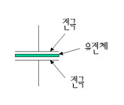Capacitor : Capacitor란 전기를 저장할 수 있는 장치 즉 우리말로는"축전기" 라고 한다. Capacitor는 기본적으로는 2장의 전극판을 마주보게 대향 시킨 구조로 되어 있다. Capacitor의 용량(C)은 전극의 면적(A)에 비례하고 거리(d)에 반비례한다.  
     단위 farad(페럿) F이며 통상 적은 용량이므로 uF가 사용된다.

(얼마나 전기장을 잘 흐르게 해주는가를 나타내는 상수)

여기에 직류전압을 걸면,각 전극에 전하라고 하는 전기(+,-)가 축적되며 축적하고 있는 도중에는 전류가 흐르다가 축적이 완료되면 축적된 극성의 같은 방향으로는 더 이상 전류가 흐르지 않는다.   
전압의 극성을 바꾸어 주면 축적된 전하가 방전되고 바뀐 방향으로의 극성으로 전하가 축적되며 축적되는 동안 전류가 흐르다가 축적이 완료되면 다시 흐르는 전류는 멈추게 된다. 이러한 특성으로 인해 극성이 교대로 바뀌는 교류에서는 전류가 흐르게 된다. 극성이 바뀔 때는 이전에 축적된 전하가 모두 방전이 되어야 하며 축적된 전하가 모두 방전이 되기 전에 다시 극성이 바뀌면 이미 축적되어 남아있는 양으로 인해 빨리 축적이 완료되므로 전류의 흐름이 빨리 멈추게 된다.

**::커패시터의 주파수 특성**

교류회로에서의 저항 임피던스(Impedance)의 식 Z = 1/(2πfC)에 의하면 정전용량 C가 클수록, 또한 주파수 f가 높을수록 임피던스는 적어진다.



**:: 커패시터(콘덴서)의 종류와 기호**

|  |  |  |  |
| --- | --- | --- | --- |
| 구분 | 이미지 | 특징 | 사용 방법 |
| 전해 콘덴서  (Electrolytic condenser) |  | -비교적 용량이 크다.  (0.1F~15000F)  -극성이 있다.  -정격 전압이 있다.(2V~500V)  -비교적 허용차가 크다.  -비교적 저주파 대역용(DC~수100kHz) | -직류 회로의 전원 필터나 교류회로의 커플링으로서 사용  -사용가능주파수가 비교적 낮기 때문에 주의필요  -오디오용 특별 저잡음형 종류도 있음  -2개의 리드선 중 긴 쪽이 플러스 극임 |
| 탄탈 콘덴서  (Tantalum electrolytic condenser) |  | -비교적 용량이 크다.  (0.1F~220F)  -극성이 있다.  -정격 전압이 있다.(3V~35V)  -비교적 허용차가 크다.  -전해 콘덴서보다 주파수성이 좋다(DC~수10MHz) | -주파수 특성이 비교적 좋기 때문에 노이즈 진폭 제한기나 바이패스, 커플링, 전원필터로서 사용함  -2개의 리드선 중 긴 쪽이 플러스 극임 |
| 세라믹 콘덴서  (Ceramic condenser)  적층 콘덴서  (Multilayer condenser) | 세라믹    적층 세라믹 | -비교적 용량이 작다.  (수pF~수F)  -정격 전압이 있으며 공전압용도 있다.(25V~3kV)  -비교적 허용차가 크다.  -적용 주파수 대역이 넓다.(수kHz~수GHz)  -온도 보상용으로서 온도계수가 관리되는 것이 있다. 극성이 없으며 허용차가 크다.  (10~20%오차) | -고주파 대역에서 사용에 적합하기 때문에 고주파용 바이패스, 동조용, 고주파 필터로서 사용함 |
| 전기 이중층 콘덴서  (Electrical double layer) |  | -특히 대용량의 콘덴서  (0.01F~0.5F)  -정격 전압이 비교적 낮다.  (수V가 일반적)  -주파수 특성은 나쁘다. | -직류의 축전용, 배터리의 대용으로서 사용할 수 있지만 대전류 공급은 어려우며 메모리의 백업 전지 대용으로 사용 |

**:: 커패시터 용량**용량(C:Capacitance)는 전압1볼트를 가했을 때 전자를 얼마나 많이 붙들고 있느냐 하는 것을 말하고 대향판의 면적에 비례하고 거리에 반비례한다.  
단위 Parad(F) 이며 통상 적은 용량이므로 uF가 사용되며 용량이 적은 타입은 pF 도 사용한다

Capacitor 용량 읽기

Capacitor의 용량은 일반적으로 3자리수로 표기되며 단위는 PF 이다  
첫째자리와 둘쨰자리는 값을 나타내며 샛째자리는 승수를 나타낸다  
  
예)

473 이면 47 X1000 = 47000 PF = 0.47 uF 가 된다  
값 뒤에 붙는 알파벳은 허용오차로서 저항값의 오차와 동일하며 내압은 숫자와 문자로 표기되며 오차는 문자로 표기된다

Capacitor의 용량은 대게 uF 단위로 표시되며 특히 전해 콘덴서는 용량을 나타낼 때에도 꼭 전압이 같이 표시된다

기타 Capacitor 의 종류에 따라 다음과 같이 여러가지 방식으로 나타낸다

허용오차 : 마일러, 세라믹 콘덴서의 문자에 의한 오차표  
 (10pF 이상은 % 로 표시하고 이하는 pF 로 표시함)

|  |  |  |  |  |  |  |  |  |  |  |  |  |  |
| --- | --- | --- | --- | --- | --- | --- | --- | --- | --- | --- | --- | --- | --- |
| 문자 | B | C | D | F | G | J | K | M | N | V | X | Z | P |
| 허용오차 | ± 0.1 | ±0.25 | ± 0.5 | ± 1 | ± 2 | ± 5 | ± 10 | ± 20 | ± 30 | ± 20~10 | ± 40 ~ 20 | ± 80 ~ 20 | ± 100 ~ 0 |
| pF | ± 0.1 | ±0.25 | ± 0.5 | ± 1 | ± 2 |  |  |  |  |  |  |  |  |

정격전압 마일러 콘덴서의 내압표시법

|  |  |  |  |  |  |  |  |  |  |  |
| --- | --- | --- | --- | --- | --- | --- | --- | --- | --- | --- |
| 숫자 | A | B | C | D | E | F | G | H | J | K |
| 0 | 1 | 1.25 | 1.6 | 2 | 2.5 | 3.15 | 4 | 5 | 6.3 | 8 |
| 1 | 10 | 12.5 | 16 | 20 | 25 | 31.5 | 40 | 50 | 63 | 80 |
| 2 | 100 | 125 | 160 | 200 | 250 | 315 | 400 | 500 | 630 | 800 |
| 3 | 1000 | 1250 | 1600 | 2000 | 2500 | 3150 | 4000 | 5000 | 6300 | 8000 |

Ex)

****

****

**:: 응용 회로**

|  |
| --- |
| 1. 정류 회로   다이오드와 함께 정류회로를 구성하여 교류를 직류로 만듭니다.  co01_5 |
| 1. 지연 회로(delay) |
| 콘덴서의 충전 시간 동안 신호를 전달하는 시간을 늦추는 지연회로에 사용한다.  co01_6 |
| 1. Low-Pass Filter |
| co01_7저항과 함께 일정한 주파수보다 낮은 주파수의 신호만을 통과시키는 Low-Pass Filter 역할을 한다. |
| 1. High-Pass Filter |
| co01_8 Low-Pass Filter와 반대로 일정한 주파수 보다 높은 신호만을 통과시키는 필터가 High-Pass Filter이다.    콘덴서는 이밖에도 미분회로, 적분회로, 결합회로, 바이패스 등의 다양한 용도로 사용된다 |

* 1. Inductor

Inductor란 코일 철신 또는 구리선을 원통모양으로 감은 것으로 직류에 대하여는 저항값이 없으나 (선 자체의 고유저항 만 존재) 교류에 대하여는 저항성분을 갖는다.  
전자유도현상에 의해 도선에 흐르는 전류가 자력선이 만들어지며 전류의 방향이 바뀌면 자력선의 극성도 바뀐다. 코일에 교류가 흐를 때 만들어진 자력선은 전류의 변화에 따라 크기와 방향이 변화하게 되며 자기장의 변화로 인해 처음흐르는 전류의 반대방향으로 유도전류가 발생한다. 유도 기전력의 크기는 코일의 감은 횟수와 자속의 변화속도(주파수)와 비례한다.   
즉 교류에 대한 코일의 저항성분(임피던스) 는 주파수에 비례한다.

**::인덕터의 주파수 특성**

교류회로에서의 저항 임피던스(Impedance)의 식 Z = (2πfL)에 의하면 정전용량 L가 클수록, 또한 주파수 f가 높을수록 임피던스는 커진다.

**:: 인덕터의 종류와 기호**

|  |  |  |
| --- | --- | --- |
| **분류** | **명칭** | **기능 및 용도** |
| 코 일 인덕터 | 초크코일 | 고주파에 대하여 저항 작용을 하고픈 고주파를 감쇠시키는데도 사용한다． 용도 : 고주파 필터. |
| 고주파 동조 코일 IFT | 코일과 콘덴서를 병렬 접속하고 어느 특정 주파수에 동조하여 신호를 추출하기 위해 사용한다. 용도 : TV나 라디오의 동조 회로등． |
| 바 안테나 | 동조용이지만 내부에 코어를 삽입하고 특히 길게 하여 안테나와 동등의 특성을 갖게 한 것으로 휴대용 라디오의 안테나로 사용되고 있다． |
| 전원용 초크 | 저주파에 대해서도 특히 큰 저항을 나타내도록 하여 전원 노이즈 방지용의 필터나 평활 회로의 필터에 사용한다． |
| 트랜스 | 전원 트랜스 | 여러가지 코일을 동일한 철심에 감은 것으로 전압의 변환 기능을 갖는다.이것을 이용하여 전압 을 높이거나 낮추는데 사용한다. |
| 스위칭  전원용 트랜스 | 전원용 트랜스와 동일이지만 주파수가 높기 때문에 소형으로 효율이 좋은 코어를 사용하고 있다. |
| 오디오용 트랜스 | 트랜지스터 회로등으로 임피던스가 크게 다른 경우 전달 로스를 적게 하기 위해 임피던스 변환용으로 쓰여지는 트랜스로 최근에는 회로의 발전으로 많이 쓰여지지 않게 ?다. |
| 구분 및 회로도 기호 | 이미지 및 명칭 | 특징 |
| **코일 인덕터**  choke초크코일  coil동조 코일 IFT | rfccoil  초크코일 | 단순한 고주파 필터용 코일이다． 종류는 하기 다양한 형태의 것이 있으나 단순한 코일로서 용량 범위는 수 μH ~ 수 ｍH 까지 있다. 수 μH 이하에서는 공심인 것도 있지만 통상은 코어가 사용되고 있다. |
| fczcoil고주파 동조 코일 IFT | 코일과 콘덴서를 병렬 접속하고 어느 특정 주파수에 동조하여 신호를 추출하기 위해 사용한다. 용도 : TV나 라디오의 동조 회로등． |
| barantena바 안테나 | 동조용이지만 내부에 코어를 삽입하고 특히 길게 하여 안테나와 동등의 특성을 갖게 한 것으로 휴대용 라디오의 안테나로 사용되고 있다． |
| troidal전원용 초크 | 저주파에 대해서도 특히 큰 저항을 나타내도록 하여 전원 노이즈 방지용의 필터나 평활 회로의 필터에 사용한다 |
| **트랜스**  trans | powertr전원 트랜스 | 여러 가지 코일을 동일한 철심에 감은 것으로 전압의 변환 기능을 갖는다.이것을 이용하여 전압 을 높이거나 낮추는데 사용한다. |
| 스위칭  전원용 트랜스 | 전원용 트랜스와 동일이지만 주파수가 높기 때문에 소형으로 효율이 좋은 코어를 사용하고 있다. |
| audiotr오디오용 트랜스 | 트랜지스터 회로등으로 임피던스가 크게 다른 경우 전달 로스를 적게 하기 위해 임피던스 변환용으로 쓰여지는 트랜스로 최근에는 회로의 발전으로 많이 쓰여지지 않고 있다. |

**:: INDUCTOR 의 단위 및 응용 회로**

코일의 성질 정도를 나타내는 단위로 헨리(Henry:H)가 사용된다 선재를 감으면 감을수록 코일의 성질이 강해지며 헨리의 값도 커진다. 코일은 내부에 아무것도 넣지 않은 공심으로 하는 것보다 철심에 감거나 코어라 부르는 철분말을 응고시킨 것에 감는 편이 보다 큰 헨리값이 얻어진다. 통상 전기회로에서 사용하는 코일은 마이크로 헨리(μH)부터 헨리(H)까지 폭넓게 사용된다  
코일을 인턱터(Inductor) 또는 인덕턴스(Inductance)라고 하는 부르지만 엄격히 말해서, 인덕턴스라고 하는 것은 코일 성분의 정도를 나타내는 것이며, 부품 그 자체를 나타내는 말은 아니다. 코일에 교류전류가 흐른 경우, 코일에 발생하는 자속이 변화한다. 그 코일에 다른 코일을 가까이 했을 경우,상호유도작용(Mutual Induction)에 의해, 접근시킨 코일에 교류전압이 발생한다.   
이 상호유도작용의 정도를 상호 인덕턴스(단위는 헨리:H)로 표시한다   
  
코일이 하나만 있는 경우에도 자신이 발생하는 자속의 변화가 자신에게 영향을 줍니다.   
이것을 자기유도작용이라고 하며, 그 정도를 자기 인덕턴스(Self Inductance)로 나타낸다.   
  
헨리의 정의는 어떤 코일에 매초 1A의 비율(1A/s)로 전류가 변화할 때, 다른 쪽의 코일에 1V의 기전력을 유도하는 두 코일간의 상호 인덕턴스를 1헨리(H)로 한다고 되어 있다.   
자기 인덕턴스의 경우는 전류의 변화율이 1A/s일 때 1V의 기전력을 발생하는 경우의 자기 인덕턴스를 1H로 한다고 되어 있다.  
선재를 나선 모양으로 감으면 원래의 선재가 지닌 특성과는 전혀 다른 여러 가지 특성이 나오게 된다   
여러 특성 가운데서 몇가지 주요 특성에 대해 살펴보면 다음과 같습니다.

1. 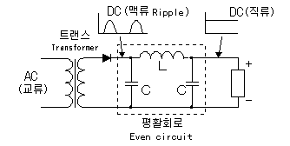**전류의 변화를 안정시키려고 하는 성질이 있다**  
   전류가 흐를려고 하면 코일은 전류를 흘리지 않으려고 하며, 전류가 감소하면 계속 흘릴려고 하는 성질이다. 이것을 "렌츠의 법칙"이라 부르는데, 전자유도작용에 의해 회로에 발생하는 유도전류는 항상 유도작용을 일으키는 자속의 변화를 방해하는 방향으로 흐른다는 것이다  
   이 성질을 이용하여 교류로부터 직류로 변환하는 전원의 평활회로에 사용된다 교류를 정류기에 의해 직류로 변환한 경우, 그대로는 맥류(리플:Ripple)라고 하여 교류성분이 많은 직류이며 완전한 직류가 아닙니다.   
   평활회로는 콘덴서와 코일을 조합한 회로를 사용하면 코일이 전류의 변화를 저지하려는 작용을 하고, 콘덴서가 입력전압이 0V로 되어도 축적한 전기를 그때 토출하기 때문에 맥류로부터 안정한 직류를 얻을 수 있다  
   간단한 평활회로에서는 코일 대신에 저항기를 사용하여, 콘덴서의 평활 기능만 이용하는 경우도 있다
2. 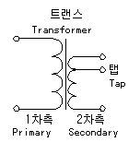**상호유도작용이 있다**  
   두 코일을 가까이 하면 한쪽 코일의 전력을 다른 쪽 코일에 전달할 수 있다. 이 성질을 이용한 것이 트랜스이다. 전력을 공급하는 쪽의 코일(입력)을 1차측, 전력을 꺼내는 쪽(출력)을 2차측이라고 한다. 1차측 권수와 2차측 권수의 비율에 따라 2차측의 전압이 변화한다. 전원트랜스 등은 2차측에서 권선의 도중에 선을 내어(tap이라고 한다) 복수의 전압을 얻을 수 있도록 한 것이 많습니다
3. 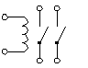**전자석의 성질이 있다**  
   전류가 흐르면 철이나 니켈등의 자성체를 흡착하는 성질을 말한다. 이 성질을 이용한 것으로 계전기(릴레이)가 있다. 전류가 흐를 때에 철판을 끌어당겨 철판에 부착된 스위치를 닫도록 하는 것이다.
4. 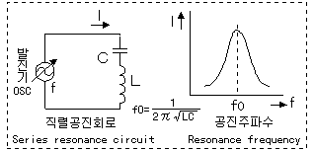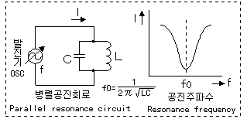**공진하는 성질이 있다**  
   코일과 콘덴서를 조합하면 어떤 주파수의 교류전류가 흐르지 않거나, 쉽게 흐르기도 한다. 라디오의 방송국을 선택하는 튜너는 이 성질을 이용하여 특정한 주파수만을 선택하고 있는 것이다

**공진의 조건** **XL=XC, 또는 ωL=1/ωC, 또는 2πfL=1/2πfC,**

병렬회로에서 특정주파수에 대하여 XL=XC 가 만족되면 그 주파수에 대하여 임피던스는 무한대가 된다

직렬회로에서 특정주파수에 대하여 XL=XC 가 만족되면 그 주파수에 대하여 임피던스는 최소(Zero) 가 된다

공진주파수는 직렬,병렬 또같이 로 나타난다

1. 소자별 특징 : 능동소자
   1. 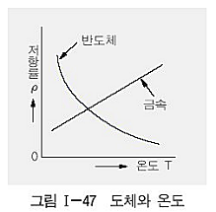반도체란？  
      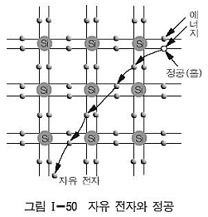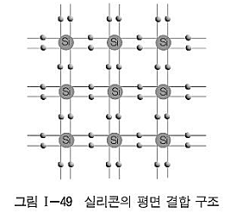반도체란　전기가　흐르지　않는　절연체의 성격과　온도가　올라가면　전기저항이　낮아져　전기가　흐르는　도체의　성격을　동시에　가지는　물질이며　주로　원소주기율표에　제　４족　원소　및　그　옆에　속하는　물질인　실리콘（Ｓｉ）과　게르마늄（Ｇｅ）이다．

실리콘은　다음　그림　Ｉ－４９와　같이　이웃끼리의　원자가　１개씩의　가전자를　서로　내어서　가전자를　공유하는　형태로　결합하고　있는　결정　구조로　되어있다．　그림　Ｉ－４９는　실리콘의　원자가　규칙적으로　배열되어　있는　것을　평면적으로　나타낸　것이다．  
Ｓｉ는　원소　주기율표　상에　１４번　즉，　１４개의　전자를　가지고　있는　것을　의미한다．　원소들은　체외곽　전자가　８개일 때　가장　안전하다고　느끼며　더　안정화　되기　위해　다른　원소와　공유결합을　한다．　따라서　그림과　같이　다른　ＳＩ원소들과　전자가　하나씩　공유　결합［전자를　하나씩　내어　공유하는　결합］을　하고　있다．）

반도체　결정에　열，　빛을　쪼이면，　이　에너지에　의해서　결정　속에　있는　　가전자는　원자핵의　공유　결합에서　떨어져　자유　전자가　되어　결정　속을　그림　Ｉ－５０과　같이　자유롭게　이동한다．　가전자가　자유　전자가　된　부분은　전기적으로　중성　상태에서　음의　전기를　자기고　있는　전자가　빠졌기　때문에　구멍이　만들어진다．구멍은　양（＋）전기를　가지며　정공（ｈｏｌｅ）이라고　한다．　이러한　진성　반도체에　불순물（다른　원소）을　넣으면　불순물　반도체가　된다．불순물　농도가　아주　작다고　할지라도　불순물　반도체는　진성　반도체에　비해서　전기적인　성질이　완전히　달라지게　된다．  
  
대부분의　반도체는　불순물이　들어　있는　반도체를　사용하며，　진성　반도체에　불순물을　첨가하는　것을　도핑（ｄｏｐｉｎｇ）이라고　한다．불순물로　사용하는　것은　３족　원소（Ｐ형　불순물）이나　５족　원소（Ｎ형　불순물）이며，　어떤　　불순물을　넣었는가에　따라서　Ｎ형　반도체와　Ｐ형　반도체로　나뉜다．

* 1. 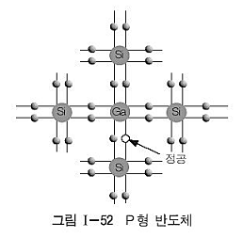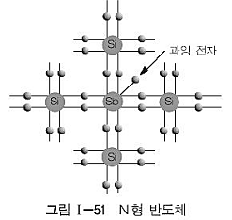Ｐ형　반도체와　Ｎ형　반도체  
     Ｎ형　반도체는　그림　Ｉ－５１과　같이　４족의　실리콘　원자에　안티몬（ａｎｔｉｍｏｎｙ　：Ｓｂ，　비소：　Ａｓ，　인　：Ｐ）과　같은　５족의　원자를　미량　혼합한다．　결정의　모양은　변하지　않으나，　일부　실리콘　원자가　있던　위치에　안티몬의　원자가　놓여져서　５개의　가전자　중　４개는　원래의　실리콘과　결합하고　１개의　전자가　남는다．  
     이　가전자가　자유　전자가　되고，　전체적으로　보았을　때　정공　보다　음（Ｎｅｇａｔｉｖｅ）의　전기를　가지는　자유　전자　쪽이　많아진다．　이와　같은　반도체를　네거티브（ｎｅｇａｔｉｖｅ）의　머리　글자를　따서　Ｎ형　반도체라고　한다．

Ｐ형　반도체는　그림　Ｉ－５２와　같이　４족의　실리콘　원자에　인듐（ｉｎｄｉｕｍ：　Ｉｎ，　갈륨：Ｇａ，　알리미늄：ＡＩ）과　같은　３족의　원자를　미량　혼합한다．　인듐의　가전자는　３개　밖에　없으므로　규소와　결합하기에는　전자가　１개　부족하여　정공이　생긴다．　전체를　보았을　때，　자유　전자보다　양（Ｐｏｓｉｔｉｖｅ）의　전기를　가지는　정공　쪽이　많아진다．　이와　같은　반도체를　포지티브（Ｐｏｓｉｔｉｖｉｅ）의　머리글자를　따서　Ｐ형　반도체라고　한다．

* 1. 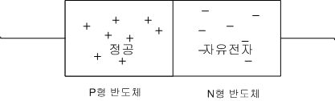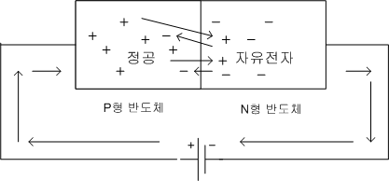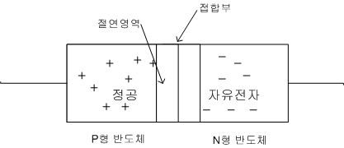DIODE ( ＰＮ접합) 구조와 원리P형 반도체와 N형 반도체를 접합하면 P형 반도체와 N형 반도체가 접합되어 있는 부근에는 서로간의 흡인력으로 인해 정공과 전자는 서로 상대 영역으로 확산이 일어나 게 된다접합부에서 P영역의 정공이 떠난 3족 원자는 음이온이 되고, N영역의 전자가 떠난 5족은 양이온이 되게 된다 이런 이온들은 원자 자체가 전기를 띤 것이므로 움직일 수 없다. 즉 정공과 전자의 확산으로 움직이지 않는 이온들을 만들게 되며 이 영역은 정공과 전자가 존재하지 않는 결핍층을 형성하고 전기장이 형성된다  
       
     결핍층은 아래의 그림과 같이 자유전자나 정공이 전혀 없는 절연 영역이 된다 이 절연 영역은 전자나 정공이 매우 이동하기 어렵다.

이후 확산이 진행됨에 따라 결핍층 내의 이온수가 증가하게 되고 전기장이 점점 세지게 되며 어느 순간 캐리어가 이동하려는 힘과 저지하려는 전기장의 크기가 같아지면서 확산은 중지되고 평형상태에 있게 된다  
이런 전기장에 의한 전위차 때문에 P영역의 정공과 N영역의 전자는 서로 상대영역으로 들어갈 수 없게 된다 이 전위차를 전위장벽이라 하며 실리콘의 경우 0.7V, 게르마늄의 경우0.3V가 되며 다이오드를 통과한 전류는 전위장벽만큼 낮아진 전압이 된다 이를 순방향 전압강하(Forward voltage drop, Vf)이라고 한다. 외부에서 전위장벽보다 높은 전압을 인가하면 전위장벽을 허물 수 있으며 이때는 정공과 전자가 쉽게 이동 할 수 있는 도체가 되게 된다  
아래 그림과 같이 P형에 정전압, N형에 부전압을 가하면 정공과 자유전자는 서로 다른 측으로 진입하게 되어 전류가 흐르게 된다 즉 N형 반도체 안에 있는 자유전자는 전원의 부전압에 반발되어 P형으로 주입되며 P형에 가해져 있는 정전압에 흡인되어 점차 이동된다 이 주입된 전자는 P형에 있는 정공과 결합하여 소멸하게 된다 반대로 P형의 정공도 정전압에 반발돼 N형에 주입되어 자유전자와 결합한다. 그러나 전원으로부터 전자와 정공이 계속적으로 보급되므로 전류는 계속 흐르게 된다   
전류의 방향은 전자의 이동 방향의 반대이며 정공의 움직임과 같은 방향이 된다  
  
PN접합에서는 P형에서 N형에는 전류가 흐르나, N형에서 P형으로는 흐르지 않는다. 이와 같이 전류가 잘 흐르는 P→N방향을 순방향이라고 한다  
반대로 아래 그림과 같이 PN접합의 P형에 부(-)의 전압을, N형에 정(+)의 전압을 가한 경우 정공은 전원의 부전압에 의해 당겨지고 자유전자는 전원의 정전압에 당겨져서 양단에 이동하고, 중앙부가 큰 저항을 나타내며 전류는 거의 흐르지 않는다. 이때 역방향으로 흐르는 미세한 전류를 누설전류, 혹은 역방향 전류라고 부른다

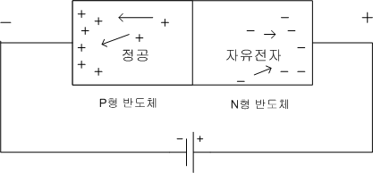

이때 어느 정도 이상의 역전압이 걸리게 되면 갑자기 전류가 흘러버리는 현상이 생기는 데 이때의 전압을 항복 전압이라고 한다. 이 현상은 Avalanche와 Zener effect의 두 가지 종류가 있다.   
  
Avalanche현상은 전압이 증가하다 다이오드 내부의 전자가 전압을 이기지 못하고 처음 한 개의 전자가 튀어나가면서 다른 전자도 함께 튕겨내게 된다 이러한 현상이 기하급수적으로 늘어나게 되는데 마치 눈사태와 같다고 하여 avalanche 현상이라고 한다. 이는 보통 수백V의 전압이 걸릴 때 일어나며 일시적인 현상이라 전압을 낮추게 되면 원래의 상태로 돌아가게 된다   
  
Zener effect는 PN접합의 역방향으로 전압을 걸게 되면 앞서 설명 드린 바대로 미세한 전류가 흐르게 되는데 이 전압을 높여 가면 P형 반도체에 있는 전자가 절연 영역의 미세한 구멍(공극층; 空隙層)을 통과해 N형 반도체 쪽으로 이동하는 양자역학적 터널 효과가 발생한다. 이 때 전압을 더욱 높이면 터널도 더욱 넓어지게 되어 전류는 증가하게 되나 전압은 증가하지 않는다. 즉 역방향에 걸리는 전압이 일정하게 되게 되는데, 다이오드 중에서 Zener Diode는 이와 같은 현상을 이용하여 정전압을 만들어내는 소자이다.

1. **다이오드의 회로 기호**

|  |  |  |
| --- | --- | --- |
| 회로도 기호 | 명칭 | 설명 |
| image011 | 일반 범용 다이오드 | 정류 , 스위칭 , 검파용 |
| image012 | Zener diode | 정전압 다이오드 |
| image013  image014      image016  image015 | Schottky Barrier Diode  가변용량 다이오드  Variable-capacitance Diode  Varator Diode  터널다이오드  Tunnel Diode  배리스터 다이오드  Voltage Variable Resister Diode  발광 다이오드  브릿지 다이오드 | 쇼트키 다이오드, 고주파 및 고속 스위칭용  금속(금,은,백금)과 반도체의 접함으로 순뱡향 전압손실이 적고 응답속도가 빠름  가변 용량 다이오드. 고주파 동조용, 발진회로용  다이오드에 역박향 전압을 인가하여 발생하는 공핍층은 전하기 분리되어 콘덴서와 같은 역할을 하게됨  마이크로파대의 발진과 증폭에 사용  일반 다이오드보다 수백배, 수천배 물순불의 농도를 높여 매우 좁은 공핍층을 형성한 다이오드로 일반다이오드의 항복효과가 앖으며 순방향의 낮은 점압에서 부성저항의 특성을 갖음  (양자역학적인 터널효과).  에사키다이오드라고도 함  서지전압 보호용, 정전기로부터 보호  인가하는 전압에 의해 저항값이 크게 변하는 특징, 낮은전압에서는 큰저항값, 높은전압에서 낮은 저항을 나타냄  전류가 흐를때에 빛을 방출하는 다이오드  [캐리어](http://terms.naver.com/entry.nhn?docId=1191042)의 재결합에 의해 빛을 발산함  주로 비소화갈륨 GaAs, 인화갈륨 GaP, 등 사용  전원 정류용 |

* 1. **Transistor 의 구조와 원리**

**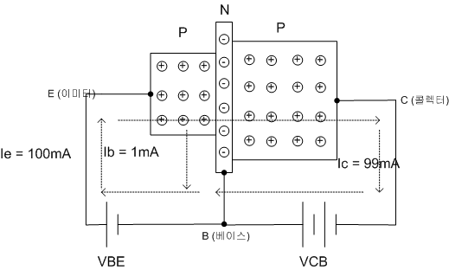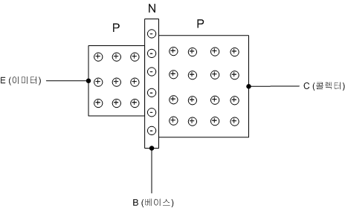**N형 반도체와 P형 반도체를 PNP / NPN 형태로 접합한 구조의 소자로 전류의 흐름 등을 조절할 수 있도록 하여 만든 회로구성에서 중요한 반도체 소자이다. 세 가지 기능, 즉 스위칭, 검파, 증폭용으로써 모든 전자 시스템에 한가지 또는 여러 가지 형태로 사용된다.  
트랜지스터는 당초 게르마늄이라는 반도체로 만들어젔으나 게르마늄은 약 80℃정도의 온도밖에 견디지 못하는 결점 때문에 지금에 와서는 거의 실리콘을 이용하고 있으며 실리콘은 약 180℃ 이상의 온도에도 견딜 수 있는 물질이다.

1. **트랜지스터의 동작원리  
   PNP형 트랜지스터의 동작원리**  
   P형, N형, P형의 반도체를 우측아래 그림과 같이 접합하고 각 반도체로부터 도선을 내놓으면 PNP형 트랜지스터가 된다. 세 조각의 반도체중 가운데의 엷은 막으로 되어 있는 것은 베이스(B : Base)라고 하고 베이스의 양쪽에 있는 다른 종류의 반도체중 작은 쪽은 이미터(E :Emitter)라 하며 큰 쪽은 콜렉터(C : Collector)라고 한다.

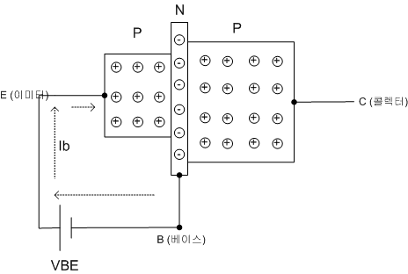위의 그림과 같은 트랜지스터(TR)는 P형, N형, P형의 순서로 접합되어 있으므로 PNP형 트랜지스터라고 한다.   
  
PNP형 TR을 아래의 그림과 같이 이미터와 베이스 사이에 순방향으로 전압 VBE를 공급하면 이 때는 PN접합의 2극에서 순방향 전압을 공급한 것이 되므로 이미터에서 베이스 측으로 정공이 이동하여 그림의 점선과 같이 순방향 전류가 흐르게 된다. 이때 전자는 정공과 반대 방향으로 즉, 베이스에서 이미터측으로 이동한다.

이 때 아래의 그림과 같이 콜렉터와 베이스 사이에 역방향으로 더 높은 전압 VCE를 공급하면 이미터에서 베이스 측으로 들어가던 정공의 대부분이 콜렉터 측의 높은 전압에 끌려 콜렉터 측으로 이동하고 소수의 정공만이 베이스측으로 이동한다. 즉 대부분의 전류는 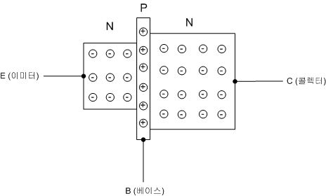콜렉터 측으로 흐르고 작은 전류가 베이스측으로 흐르게 된다.  
  
순방향 전압 VBE에 의하여 이미터 측의 정공이 이동 할 때는 원래 베이스 측으로 이동하기 위하여 베이스의 영역 내로 들어가게 되나 정공이 베이스의 영역에 일단 들어가면 훨씬 높은 전압이 걸려있는 콜렉터에 가까워 졌으므로 정공은 대부분 콜렉터에 끌려가고 소수의 정공이 베이스 측으로 이동한다  
  
그러므로 순방향 전압 VBE를 높여서 이미터로부터 베이스측으로 들어가는 정공의 수를 많아지게 하면 거기에 비례하여 콜렉터 측으로 끌려가는 정공의 수도 자연히 많다.  
따라서 TR은 순방향 전압 VBE에 의하여 베이스 전류(Ib)를 증가시키면 콜렉터 전류(Ic)는 자연히 증가하게 된다. 이와 같은 원리로 동작하는 TR은 일반적으로 콜렉터 전류가 베이스 전류보다 수배~수십배로 증가하여 흐른다.  
  
위와 같은 경우 이미터 전류(Ie)를 100mA흐르게 하면 콜렉터 전류 (Ic)는 99mA가 흐르고 베이스전류(Ib)는 1mA가 흐르게 된다. 마찬가지로 이미터 전류(Ie)를 200mA흐르게 하면 콜렉터 전류 (Ic)는 198mA가 흐르고 베이스전류(Ib)는 2mA가 흐르게 된다. 그러므로 이런 TR은 Ib가 1mA에서 2mA로 1mA증가할때 Ic는 99mA에서 198mA로 99mA가 증가하게 되므로 Ic는 Ib의 99배나 확대되어 흐르는 것이 된다.   
  
이와 같은 예에서 Ic는 Ib가 99배 전류증폭이 되었다고 하며 이 TR은 전류증폭률이 99라고 한다.   
  
이처럼 TR은 베이스 측으로 약간의 전류만 흘려도 콜렉터 측으로는 수배내지 수십배로 큰 전류가 흐르게 하는 전류 증폭 작용이 있다. 그리고 이때 이미터에 흐르는 전류(Ie)는 콜렉터 전류 (Ic)와 베이스 전류(Ib)로 나누어져 흐르므로 항상 Ie = Ic + Ib의 관계가 성립한다  
  
NPN형 트랜지스터의 동작원리  
  
위의 그림은 N형, P형, N형의 순으로 서로 접합된 NPN형 트랜지스터이다.   
  
NPN형 트랜지스터 역시 PNP형 트랜지스터와 같이 가운데에 엷은 막으로 되어 있는 것이 베이스이고 양쪽에 있는 다른 종류의 반도체 중 작은 쪽은 이미터이며 큰 쪽은 콜렉터이다.   
PNP형에서는 이미터에 들어있는 정공이 전류를 운반하였으나 NPN형에서는 이미터에 들어있는 전자가 전류를 운반한다. NPN형 트랜지스터에서는 이미터에서 베이측으로 들어가던 전자의 대부분이 콜렉터 측의 +전압에 끌려가는 동작을 한다. 즉 아래의 그림과 같이 NPN형 트랜지스터의 이미터-베이스 사이에 순방향 전압 VEB를 공급하면 이미터에서 콜렉터 측으로 전자가 이동한다.   
전류는 전자의 방향과 반대이므로 이 때 전류는 베이스에서 이미터측으로 흐른다.  
  
  
그런데 이 때 아래의 그림과 같이 콜렉터-베이스 사이에 역방향으로 더 높은 전압 VCB를 공급하면 이미터에서 베이스 측으로 들어가던 전자의 대부분이 콜렉터 측의 높은 전압에 끌려 콜렉터 측으로 이동하게 되는 것이다.  
여기에서도 Ib가 흐르면 Ic가 흐르고 Ib가 증가하면 Ic가 수배내지 수십배 정도로 크게 증폭되어 흐른다.   
트랜지스터의 기능을 수도에 비유해 보면 이해가 쉽습니다.   
베이스는 수도의 벨브, 콜렉터는 수도꼭지 그리고 이미터는 수도배괸에 비유할 수 있다. 수도벨브를 작은힘(베이스의 입력신호)으로 콘트롤 하여 수도꼭지에서 많은 물이 나오며 물의 양(콜렉터 흐르는 전류)을 조절한다고 생각하면 이해하면 정확한다.

1. **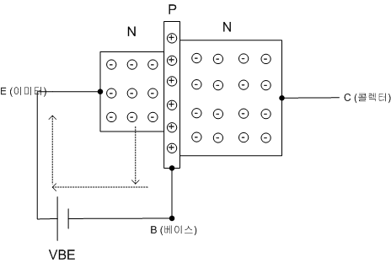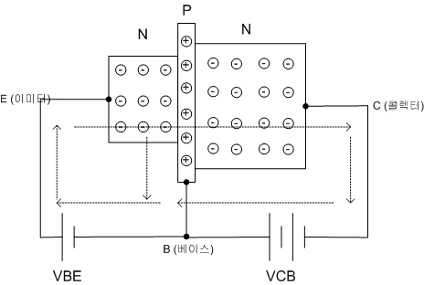Transistor 의 분류**
   1. **구조에 따른 분류**트랜지스터의 동작구조상 차이에 따라 바이폴러(bipolar) 트랜지스터와 유니폴라(unipolar) 트랜지스터로 분류 할 수 있다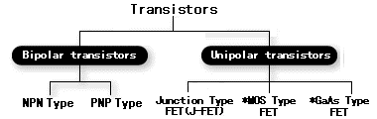 **바이폴러 트랜지스터**Bi(2개) Polar(극성)의 의미로서 트랜지스터를 구성하는 반도체에 정공(플러스극성)과 전자(마이너스극성)에 의해 전류가 흐르게 되어 있는 것을 바이폴러 트랜지스터라고 한다. 일반적인 트랜지스터는 실리콘으로 되어 있는 바이폴러 트랜지스터를 가리킨다  
        
      **FET**  
      Field Effect Transistor의 약어로 전계 효과 트랜지스터라 하며 접합형 FET와 MOS형 FET 및 GaAs형 FET가 있다. 접합형 FET는 오디오 기기등 아날로그 회로에 많이 이용되며 MOS형 FET는 주로 마이크로컴퓨터 등의 디지탈 IC에 사용되고 있다. GaAs형FET는 위성방송 수신 등의 마이크로파의 증폭에 사용된다  
        
      **MOS**  
      Metal Oxide Semiconductor의 약어로 그 구조가 금속(Metal), 실리콘 산화막(Oxide), 반도체(Semiconductor)의 순으로 되어 있어서 MOS로 불리고 있다. MOS에는 P형과 N형, C형이 있으며 소비 전류를 작게 할 수 있기 때문에 마이크로컴퓨터 등 집적도가 높은 IC에 사용된다  
        
        
      **회로도 기호**

|  |  |  |  |  |  |  |  |  |  |  |  |  |  |  |  |  |  |  |  |  |  |  |  |  |  |  |  |  |
| --- | --- | --- | --- | --- | --- | --- | --- | --- | --- | --- | --- | --- | --- | --- | --- | --- | --- | --- | --- | --- | --- | --- | --- | --- | --- | --- | --- | --- |
| |  |  |  |  | | --- | --- | --- | --- | | 회로기호 | 약호 | 명칭 | 기능 | | pnptr | TR | PNP 트랜지스터 | 증폭 및 스위칭 | | npntr | TR | NPN 트랜지스터 | 증폭 및 스위칭 | | nfet | FET | 전계 효과 트랜지스터 | 고 입력 임피던스, 증폭 및 스위칭용 | | pfet | FET | 전계 효과 트랜지스터 | 고 입력 임피던스, 증폭 및 스위칭용 | | nmos | MOS FET | 전계 효과 트랜지스터 | 고 입력 임피던스, 증폭 및 스위칭용 | | pmos | MOS FET | 전계 효과 트랜지스터 | 고 입력 임피던스, 증폭 및 스위칭용 | |

* 1. **허용전력에 따른 분류**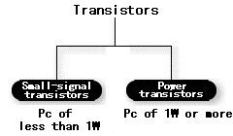주로 최대정격의 콜렉터 손실 Pc에 따라 분류하는 방법이다. 크게 나누어 소신호 트랜지스터와 파워트랜지스터로 분류하며 일반적으로 파워트랜지스터라 하면 1 W이상의 것을 가리킨다

**소신호 트랜지스터**최대 콜렉너 전류(IC max)가 500 mA 이하, 최대 콜렉터 손실(PC max) 1 W미만의 트랜지스터를 파워트랜지스터에 비해 소신호 트랜지스터로 부르며 일반적으로 수지몰드 타입이 많은 것이 특색이다.

**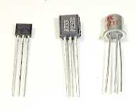**

**파워트랜지스터**일반적으로 파워트랜지스터라고 할 때는 PC 1W 이상의 것을 가리킵니다. 소신호 트랜지스터에 비해 최대 콜렉터 전류와 최대 콜렉터 손실이 크고 발열에 대비하여 형상도 크고 금속으로 쉴드 되어 있거나 방열핀 이 첨부되기도 한다.

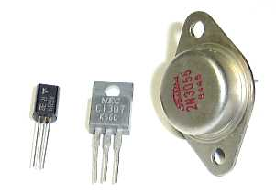

1. **트랜지스터의 데이터시트 보는법**  
   TR의 특성은 콜렉터 전압, 이미터 전류(혹은 콜렉터 전류), 주위 온도 등에 따라서 크게 달라진다  
   따라서 TR의 특성을 나타낼 때는 위의 조건을 고려하고 일정한 기준을 정할 필요가 있는데 일반적으로 소출력 TR일 경우에는 콜렉터 전압 6V, 이미터 전류 1mA, 주위온도 25도의 조건 하에서 측정한 결과를 나타내고 있다. 수 mW이하의 출력을 낼 수 있는 TR은 소출력 TR이라고 하고 수십mW ~ 수백mW의 출력을 낼 수 있는 TR은 중출력, 수W 이상의 출력을 낼 수 있는 TR은 대출력 TR이라고 한다.   
     
   TR은 종류가 많기 때문에 특성을 일일히 기억해 두었다가 이용하는 것은 현실적으로 거의 불가능한다.   
     
   그러므로 TR을 이용할때는 각종 TR의 여러가지 특성을 수록한 TR의 데이터시트를 이용하지 않으면 안된다  
     
   **형명**  
   형명은 TR고유의 명칭이다. 즉, 2SA12, 2SA49, 2SC1815 등의 이름을 말한다.  
   **최대정격**TR을 사용할 수 있는 최고 한도의 값을 나타낸다.  
   Ta = 25도인 경우 주위온도가 25도 일때 TR이 정상작동 할 수 있는 최고의 한계값을 나타낸다. 만약 최대 정격 이상으로 동작하게 되면 TR의 특성이 변하거나 수명이 짧아지며 너무 지나치게 되면 TR이 파손될 수 있다.  
     
   **최대 VCBO**  
   VCBO는 Vcmax라고 표시하는 경우도 있다. 이는 다음과 같은 뜻을 가지고 있다  
   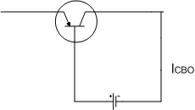  
   위의 그림과 같이 콜렉터와 베이스 사이에 역방향 전압 VCB를 공급하고 이 전압을 점점 높여가면 콜렉터와 베이스 사이에 흐르는 전류 ICBO는 아래의 그림과 같이 극히 적은 값으로 거의 일정하게 흐르다가 어느 한계점에 도달하면 역방향 전류가 급격히 증가하는 지점이 있다  
     
   **최대 VEBO**  
   아래 그림과 같이 콜렉터를 차단시킨 상태에서 이미터와 베이스 사이에 역방향으로 공급할 수 있는 최대 전압을 나타낸다  
   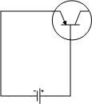  
   이것은 위에서 설명한 것과 같이 콜렉터를 차단시킨 상태에서 이미터와 베이스간 역방향의 항복전압보다 약간 낮은 전압이다   
   만약 최대 VEBO이상의 전압이 공급되면 역방향 특성이 없어지고 심하면 TR의 특성이 변하거나 파손된다  
     
   **최대 Ic**Icmax라고도 표시하기도 한다. 이는 콜렉터에 흘릴 수 있는 최고 한도의 전류를 나타낸 것이다.   
     
   그 이상으로 전류를 흘리면 특성이 변화되거나 수명이 짧아지고 심하면 파손될 수도 있다.**최대 Pc**Pcmax라고도 표시하기도 한다. 이것은 콜렉터의 최대 허용 전력손실을 나타낸다.   
     
   TR을 동작시킬때는 콜렉터에 전압을 공급하고 콜렉터 전류를 흘리기때문에 콜렉터에서는 상당한 전력이 소비된다   
   이 때 소비되는 전력은 콜렉터측 PN접합부의 온도를 높이므로 소비전력이 어느정도 이상으로 증가하면 TR이 과열되어 파손되는 것이다. 이와 같이 TR은 전력소비에 한도가 있는데 이것이 콜렉터의 최대 허용 전력손실이다.   
     
   데이터 시트에 나와있는 최대 정격 Pc는 주위온도가 25도일때 콜렉터의 최대 허용 손실전력이다.   
   이와 같은 콜렉터의 최대 허용 손실전력은 같은 TR일지라도 주위의 온도가 높을때는 TR이 쉽게 과열되므로 콜렉터의 호용 손실적력이 감소되는데 일반적으로 주위온도가 1도 상승하는데 약 2%정도의 비율로 허용 손실전력이 감소된다   
     
   수십mW ~ 수백mW의 출력을 낼 수 있는 중출력용 TR이나 수W 이상의 출력을 낼 수 있는 대출력 TR이 각각 최대의 출력을 낼 때는 주위온도가 50~60도까지 상승하므로 중출력 TR이나 대출력 TR을 사용할 때는 주위온도를 50~60도로 간주하고 허용 손실 전력을 환산해야 한다**ICBO**이것은 아래의 그림과 같이 이미터 측을 차단하고 콜렉터와 베이스 사이에 역방향전압 VCB를 공급했을 때 콜렉터에 흐르는 전류의 크기를 나타내는 것인데 이것을 콜렉터 차단전류라고 한다차단전류는 동형의 TR일때 작은 것일 수록 성능이 좋은 것이다. **hfe**hfe는 아래의 그림과 같이 이미터 공통 접속(또는 이미터접지라고도 함) 회로에서 베이스에 펄스 전류 Ib를 흘릴때 콜렉터측에 증폭된 펄스전류 Ic를 측정하여 Ib로 Ic를 나누어 얻은 값을 나타낸다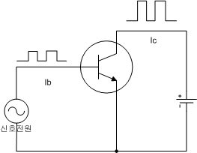따라서 이 값을 이미터접지때의 펄스 전류 증폭율 또는 직류 전류 증폭율이라고 한다.   
   여러개의 TR을 이용하여 다단으로 증폭을 할 경우에 마지막단의 TR에는 앞에서 증폭된 큰 신호 전력이 공급되므로 마지막단의 TR, 즉 출력단의 TR은 큰 신호 전력이 공급될 때의 전류증폭율을 사용하는 것이 정확한다. 따라서 마지막 단에 많이 이용하는 중출력 TR이나 대출력 TR은 대부분 충분히 큰 펄스 전류를 베이스에 흘리고 그때 흐르는 콜렉터의 펄스 전류를 측정하여 증폭율을 구하고 이것을 데이터시트에 hfe로 나타내는 것이다.   
   그러므로 이것을 대신호 증폭율이라고도 한다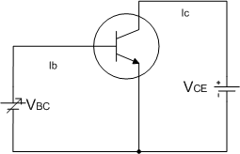TR의 증폭율을 측정할때는 위의 그림에서 Ib = 2mA 일때 Ic = 100mA가 흐르고 전류를 증가시켜서 Ib = 3mA가 흐를때 Ic = 150mA가 흐른다고 가정하면,   
     
   hfe = 콜렉터 전류의 변화량 / 베이스전류의 변화량 = (150 - 100) / (3 - 2) = 50 / 1 = 50이 된다 따라서 이때 이미터 접지때의 진류전류 증폭율은 50이라고 한다.   
     
   여기서 변화시킨 베이스전류가 측정하는 TR의 베이스 전류로서 충분히 큰 편일때는 대신호 증폭율(hFE)이라고 하고 작은 편이면 소신호 증폭율(hfe)이라고 한다.  
     
     
   **fT(트랜지션 주파수)**증폭하는 신호의 주파수가 높아지면 전류 증폭율이 점점 저하되는데 이미터 접지때에 주파수가 높아져서 증폭율이 1이 되는 때의 주파수를 트랜지션 주파수라고 한다.   
   높은 주파수에서의 hfe는 주파수가 2배로 높아지면 증폭율은 1/2로 저하되므로 고주파에서의 fT = hfe x (측정 주파수)의 관계가 성립된다   
     
   즉 측정주파수가 높을때는 대신 증폭율이 저하되어 측정주파수와 증폭율의 곱은 항상 fT로서 일정한다.   
     
   따라서 fT는 증폭율과 측정 주파수를 곱한 것과 같기 때문에 이득대역폭이라고도 한다. fT값이 높은 것일 수록 높은 주파수를 증폭할 수 있는 TR이다.   
     
   **θ**  
   이것은 열저항이라 하는 것으로 TR의 전력손실에 의한 온도 상승율을 나타내는 것이다.   
   예를 들어서 콜렉터 손실전력이 1W 증가하는데 따라 콜렉터 접합부의 온도가 3도 높아진다면 그 TR의 열저항(θ)은 3도/W라 한다.   
     
   이와 같이 열저항이 표시되어 있을때는 콜렉터의 최대 허용 손실전력 (Pc)도 다음과 같이 계산하여 알 수 있다.   
   Pc = (Tj - Ta) / θ   
   (Pc = 최대허용 손실 전력, Tj = 접합부 온도, Ta = 주위 온도, θ = 열저항) **PG (Power Gain)**TR의 베이스와 이미터사이(입력)에 신호 전력을 공급하면 콜렉터와 이미터(출력)사이에는 증폭된 전력이 나옵니다.   
   만약 TR입력측에 2W의 전력을 공급하였을 때 전력이 증폭되어 출력측에 100W의 전력이 나온다면 그 TR의 전력증폭도는 100 / 2 = 50이 된다고 한다.   
   이와같이 입력측에 공급된 신호전력으로 출력측에 증폭되어 나오는 신호전력을 나누어 얻은 값을 전력 증폭도라 한다. 전력 증폭도는 편의상 데시벨(db)라는 단위로 환산하여 나타내며 이것을 전력이득(PG : Power Gain)이라고 한다.   
     
   전력 증폭도를 db로 환산하여 나타내면 음성 증폭기일 경우 귀에 느껴지는 정도를 곧 알 수 있으며 종합증폭도 계산이 간편해 진다는 장점이 있다.
2. **트랜지스터 회로 설계시 유의사항 (선택시 유의사항)  
   몇 볼트까지 사용할 것인가?**컬렉터·이미터간 최대정격전압（Vceo)를 기준으로 하며  
   실제로는 이것의 1/2 이하의 전압에서 사용하는 것이 좋다.  
     
   **몇 암페어까지 흐르게 할 것인가?**  
   이것은 ２가지 관점에서 생각해야 한다.  
   먼저 컬렉터 최대정격전류（Ic)를 초과해서는 않되며 실제 사용시에는 1/2 이하에서 사용해야 한다.  
   또 하나는 콜렉터 손실(Pc)을 기준으로 최대 전력을 초과하여 사용하지 않도록 하는 것이다. 이것의 사용전압 × 전류로 계산하여 역시 1/2 이하에서 사용해야 다.  
   그러나 이것은 방열판의 유무와 주위 온도에따라 큰 차이가 있으므로 데이터 쉬트를 확인하는 것이 좋다  
     
   **증폭률을 얼마로 사용할 것인가?**직류전류증폭율(hfe)로 단순하게 입력전류의 몇 배가 되어 출력되는지 계산하면 되지만 트랜지스터마다 편차가 있으므로 최소값을 기준으로 해야한다. **어느정도의 주파수까지 증폭할 것인가?**이것은 이득 대역폭 (fT)을 기준으로 하여 다음과 같이 산출 한다.  
   사용 가능한 주파수 ＝ 이득 대역폭(fT) ÷ 직류 전류 증폭 율(hfe)
3. **디지탈 회로에서 사용법**트랜지스터를 디지탈 회로에서 사용하는 목적은 주로 다음과 같은 것이 있으며 그에 따른 사용법을 설명한다 **큰전류나 높은전압의 제어**세그먼트 발광 다이오드의 제어, 모터나 릴레이등의 드라이브, 전원의 On/Off，조명등의 제어  
   전압레벨의 변환 : 광센서나 마이크의 신호 증폭 및 변환  
   직류전압 증폭 : A/D 변환 입력 신호 증폭및　센서 출력의 증폭 **큰 부하 제어**여기서 말하는 큰부하라는 것은 수 10mA 이상의 전류가 흐르거나 ５V 이상의 전압이 필요한 부하를 말하며 디지탈 IC로는 직접 드라이브할 수 없는 모터의 제어나 릴레이또는 솔레노이드 코일등의 드라이브가 여기에 해당된다   
     
   이와 같은 경우 트랜지스터의 사용법은 다음 그림과 같이 사용하는 것이 기본이며 부하전류의 방향에 따라서 (a)，(b)의 두가지 사용법이 있고 사용하는 트랜지스터도 NPN형과 PNP형으로 각각구분하여 사용해야 한다  
     
   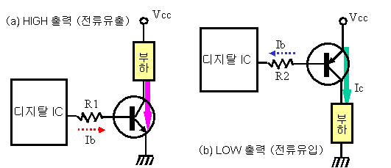  
     
   트랜지스터의 선정은 드라이브하는 전압과 전류를 고려하여 선정하며 전류 증폭율이나 주파수 특성은 생각할 필요가 없다.   
   동작 원리는 (a)의 경우 디지탈 IC의 출력이 High 가 되면 4.5V 이상의 전압이 되어 이것이 저항을 통하여 트랜지스터에 Ib가 흐르게하여 트랜지스터가 On되고 Ic가 흘러서 부하가 작동한다.   
     
   역으로 디지탈 IC의 출력이 Low로 되면 트랜지스터의 Vbe(0.6V 정도）보다 작은 출력전압 (0.2V 정도）이 되기 때문에 Ib는 흐르지 않아서 트랜지스터가 Off되어 부하전류도 흐르지 않게 된다   
   (b)의 경우에는 반대로 디지탈 IC의 출력이 High가 되면 트랜지스터는 Off 되어 부하전류는 흐르지 않으며，디지탈 IC 출력이 Low로 되면 트랜지스터가 On 되어 부하에 전류가 흐르게 된다  
     
   R1과 R2의 저항치 결정은 트랜지스터가 On되었을때 베이스 전류（Ib)＝부하 전류(Ic)÷직류 전류 증폭 율(hfe) 로 정해지는 전류 Ib보다 약간 큰 전류가 흐르도록 저항값을 설정해야 한다. 이 저항이 없으면 디지탈 IC에 과전류가 흐르게 되어 디지탈 IC가 발열로 파손된다   
     
   예：부하전류가 100mA 이고 hfe=100, Ib=1mA 라 하고 IC의 전원을 5V라고 하면 ，Vbe는 약 0.6V로 일정이기 때문에 R1 = R2 = (5V - 0.6V) ÷ 1mA = 4.4KΩ　이나 약간 여유를 주어서 ３.3 KΩ 정도면 적당할것이다.   
     
   **\* 주의사항**   
   트랜지스터로 드라이브하는 부하가 모터나 릴레이처럼 코일부하일때는 역기전력에 주의할 필요가 있다．즉 코일의 전류를 On/Off할때 순간적으로 역방향의 높은 전압이 코일의 양단에 발생하는데 이것을 그데로 방치하면 트랜지스터의 컬렉터-이미터간에 가해져서 경우에 따라 트랜지스터가 파손될수도 있다．  
   또한 이 역기전력은 노이즈로 작용하여 주변 회로의 오동작을 유발 할 수도 있다. 따라서 이것을 방지하기 위해 다음 그림과 같이 다이오드를 코일의 양단에 병렬에 접속한다． 또한 이 다이오드는 최대한 코일에 가까운 위치에 붙여서 역 기전력을 흡수시켜야 한다.  
   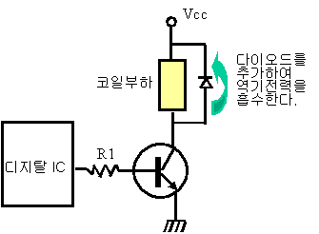  
     
   **전압레벨 변환 방법**  
   각종 센서류는 출력 전압이 낮아서 디지탈 회로에 직접입력으로 사용하기 부적절한 경우가 많으며 이때 트랜지스터로 전압레벨을 증폭하여 사용한다. 이때는 결국 직류전압증폭기로 사용하는것이 되기 때문에 본래의 기본증폭 회로로 구성하면 되나 On/Off를 판정하는 정도면 족하기 때문에 회로를 간략화 할 수 있다.   
     
   실제로 사용하는 회로는 그림과 같이 되며 입력으로 사용된 센서의 출력 전압이 평상시는 거의 0V이고 검출시에 0.6V 이상 일때와 0.6V 이하 일 때 회로가 조금 다르게 된다  
     
   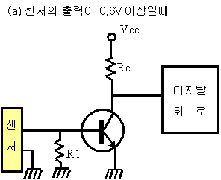  
     
   (a)의 회로에서 센서의 출력이 평상시 0V에 가깝기 때문에 트랜지스터는 Off 되어 디지탈 IC의 입력은 거의 전원전압에 가까워저서 High로 되고, 센서 검출시에 출력이 0.6V 이상이 되면 트랜지스터가 On으로 되어 디지탈 IC의 입력은 거의 0V가 되고 Low로 된다   
     
   R1과 Rc의 저항치 결정방법은 먼저 Rc는 디지탈 IC의 입력전류는 수 10μA 이하이기때문에 트랜지스터가 Off되었을 때 Rc 를 경유하여 디지탈 IC에 전류가 흐를 수 있도록 수 10KΩ 이하의 저항이면 적당하며 보통은 5KΩ∼20KΩ 정도가 쓰여진다．   
     
   R1은 센서의 출력 전류에 의하여 결정되며 너무 작게 하면 센서에 무리를 주어 감도가 떨어질수 있다. 대부분은 수10KΩ 정도면 적당하며 일반적으로 10KΩ ~ 50KΩ 정도가 쓰여지지만 센서의 규격에 최적 부하저항치가 있으면 그에따른 저항치를 사용하며 이때는 센서의 부하는 R1과 트랜지스터의 입력 저항이 병렬이 되므로 이점도 주의하여 결정해야 한다, 참고로 트랜지스터의 입력저항은 수 10KΩ정도 이다

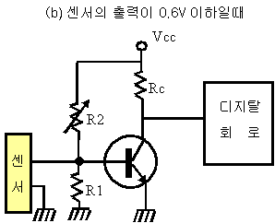  
  
(b) 회로에서 저항치의 결정 방법은 R1과 Rc는 (a)와 같지만 R2는 수 10KΩ의 가변저항을 사용하여 평상시에 트랜지스터가 Off되고 센서감지시에 On으로 되도록 조정하는 것이 필요한다．이때 R1 과 R2의 비가 0.6대 Vcc의 비와 거의 같은 정도가 되도록 하는 것이 좋다.   
  
R1 과 트랜지스터 입력저항(수 10KΩ)의 병렬 저항이 센서의 부하가 되기 때문에 센서의 부하 드라이브 능력을 넘지 않게 R1 이 수KΩ (많게는 2KΩ~ 5KΩ정도)이 되도록 한다.   
  
센서의 출력 신호가 １msec 이하의 짧은 펄스일때는 사용할 트랜지스터의 주파수 특성을 고려할 필요가 있지만 그 이외에는 주파수 특성을 걱정할 필요가 없으며 사용전압과 전류증폭율이 적당한 것을 사용하면 좋을것이다. 출력전류는 디지탈 IC정도라면 수 10μA 정도면 충분하기 때문에 걱정하지 않아도 될 것이다.

1. **아날로그 회로에서 사용법**  
   아날로그 신호를 증폭하기 위한 기본 회로는 대부분 이미터 접지 회로를 사용하며 최대한 깨끗하게 입력 신호를 증폭하도록 해야 한다.   
     
   그 기본회로는 다음 그림과 같으며 회로정수의 결정방법은 아래와 같은 순서로 행한다．여기로 미리 사용할 전원전압（Vcc)은 정해 있는 것으로 하고 사용할 트랜지스터의 전류 증폭율(hfe)은 100으로 가정한다. 트랜지스터의 선정시는 주파수 특성이 중요하고 이득 대역폭 (fT)이 높은것을 사용할 필요가 있다．  
     
   예：  
   fT가 200MHz 이고 hfe가 100이라면，200MHz ÷ 100 = 2MHz 로 되어  
   실제로 사용할 수 있는 주파수는 ２MHz 정도가 된다  
   따라서 10MHz 이상의 주파수로 사용하려면 ft는 1GHz 이상이 필요하게된다  
   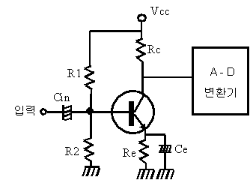
2. **컬렉터 저항（Rc)의 결정**이것은 부하전류（Ic)를 고려해서 결정해야 한다.   
   파워가 필요한 드라이브일때는 수 １００ｍA 정도가 필요하며 통상은 수 ｍA ~ 수 １０ｍA 정도가 일반적이다．   
   Rc는 무신호시 출력전압이 전원 전압의 １／２이 되도록 하면 되며   
     
   Rc = （Vcc/2) ÷ Ic 로 계산하면 구할 수 있다.   
     
   (예：Vcc = 5V　Ic = ２mA 라면 　Rc = 1.25KΩ = 약1KΩ)
3. **이미터 저항（Re）의 결정**이 저항은 입력신호가 １V 이상이 되어도 출력이 포화하지 않도록 하여 신호를 깨끗하게 증폭 할 수 있도록 한다. 값의 결정은 러프하게 생각해도 좋으며 통상 Rc의 1/5 ∼ 1/10 정도면 족한다. (예：1KΩ ÷ 5 =　200Ω）
4. **베이스 저항（R1과 R2）의 결정**먼저 필요한 베이스 전압（Vb)을 구한다.  
   무신호시 Re에는 Ic의 전류가 흐르고 있고 베이스 이미터간 전압은 약 0.6V로 거의 일정하기 때문에   
     
   Vb = Ic×Re＋0.6로 된다（예：　2mA × 200Ω＋0.6 = 1.0V）   
     
   다음에 필요한 베이스 전류（Ib)를 전류 증폭율(hfe)에 의해 계산하면   
     
   Ib = Ic ÷ hfe（예：2mA÷100 = 0.02mA　hfe=100）가 된다   
     
   여기에서 베이스 저항은 베이스 전류의 １０배 이상의 전류가 흐르게 하여 베이스전류 및 베이스 전압이 변동하지 않도록 하며 R1，R2는 다음과 같이 계산한다.   
     
   R1 = （Vcc - Vb) ÷（10×Ic）, R2 = Vb ÷ (10 × Ic)  
   (예：R1=(5V-1V)÷10×0.02mA=20KΩ　　R2=1V÷(10×0.02mA)=5KΩ ）
5. **커플링 콘덴서(Cin)의 용량결정**교류신호를 증폭하는 경우는 직류전압과 무관하게 하기 위해 커플링 콘덴서（Cin）가 필요해진다．이 값은 입력신호의 최저 주파수（ｆｃ）에 대하여 충분히 무시할 수 있는 임피던스가 되도록 해야 한다. 입력용 콘덴서 Cin 은 트랜지스터의 입력 임피던스를 Rin이라고 한다면   
     
   ｆｃ ＞　１÷（2π × Rin × Cin) 이 되도록 정해야 하며 입력 임피던스 Rin은 대략 R1과 R2의 병렬 저항값이 된다   
     
   예：ｆｃ를 20Hz라고 할때 Cin > １／(6.3 × 4KΩ × 20Hz) = 2μF   
   Cｉｎ = 4.7μF 정도를 사용하면 좋다,）
6. **바이패스 콘덴서（Ce）의 결정**이미터의 콘덴서도 최저 주파수에 대하여 충분히 낮은 인피던스가 되도록 정해야 하며  
   Ce ＞ １÷（２π × ｆｃ × Re）로 구한다．   
     
   예：　Ce＞１／（6.3×20Hz×200Ω）=40μF　→ Ce=100μF）   
     
   《참고》직류증폭시는 Cin이나 Ce는 불필요 하기 때문에 사용하지 않아도 좋다
   1. 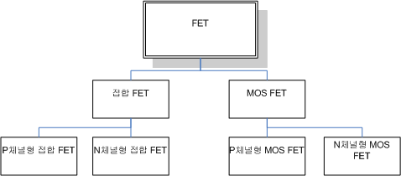FET ( Field Effect Transistor )  
        
      Transistor의 종류로서 반도체의 Field 효과를 이용한 반도체 소자이다.  
      FET란 전계효과트랜지스터(Field effect transistor)를 가르키는 말인데 FET는 일반적인 접합트랜지스터와 외관은 거의 유사하지만 내부구조와 동작원리는 전혀 다른 것이다. FET는 각종 고급 전자기계와 측정장비, 자동제어회로 등에 이용되고 있다

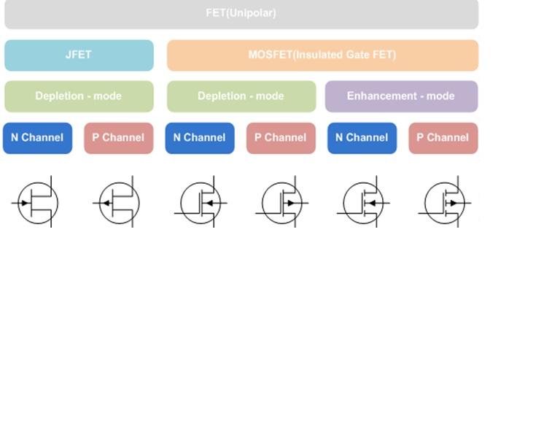

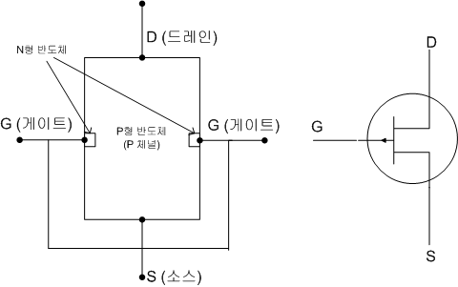이와같은 FET는 구조에 의해 분류하면 접합FET(J-FET)와 MOS FET의 두 종료가 있으며 이것들은 각각 전류의 통로가 P형 반도체로 된 P체널형과 전류의 통로가 N형 반도체로 된 N체널 형이 있다  
P체널형은 정공이 전류를 운반하는 것으로 PNP형 TR과 비슷하고 N체널형은 전자가 전류를 운반하는 것으로 NPN형의 TR과 비슷하다

1. **P**체널형 **접합 FET**옆의 그림은 P체널 접합 FET의 구조이다. 이것은 P형 반도체의 측면에 N형 반도체를 접합하고 P형 반도체의 양단과 측면에 부착된 N형 반도체로부터 각각 리드를 내놓은 것인데 측면에 나온 리드는 게이트(G: Gate)이고 P형 반도체의 양단에서 나온 두개의 리드중 한쪽은 소스(S: Source)라 하며 다른 한쪽은 드레인(D : Drain)이라고 한다.   
     
   위의 그림의 우측은 P채널 접합 FET를 나타내는 기호이다. 게이트에 표시된 화살표는 게이트 접합부의 순방향을 나타낸 것으로 P채널 형임을 알려 주는 것이다.   
     
   화살표가 TR에서 밖으로 나오는 방향으로 있을때는 P체널 형이고, 밖에서 TR쪽으로 들어가는 방향일때는 N체널 형이다.   
   FET가 동작할 때는 드레인과 소스간에 전류가 흐르는데 위의 그림에서는 전류가 흐르는 통로가 P형 반도체로 되어 있기 때문에 P체널 형이라고 한다. FET의 명칭 가운데서 2SJ11, 3SJ11등과 같이 J형으로 되어 있는 트랜지스터는 P체녈 형의 FET이다.   
   위의 그림과 달리 게이트가 2개로 되어 있는 경우도 있다. 게이트가 2개로 되어 있는 것은 2개의 게이트가 내부에서 연결되어 있지 않고 개별적으로 나와있는 것이다
2. 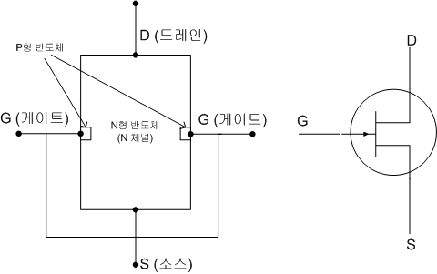**N체널형 접합 FET**위의 그림은 N형 반도체의 측면에 P형 반도체를 접합하고 N형 반도체의 양단과 측면에 있는 P형 반도체로부터 각각 리드를 내놓은 것인데 이것은 N체널 접합 FET이다.   
   FET의 명칭 가운데서 2SK11, 3SK14등과 같이 K형으로 되어 있는 트랜지스터는 N체녈 형의 FET이다.

1. 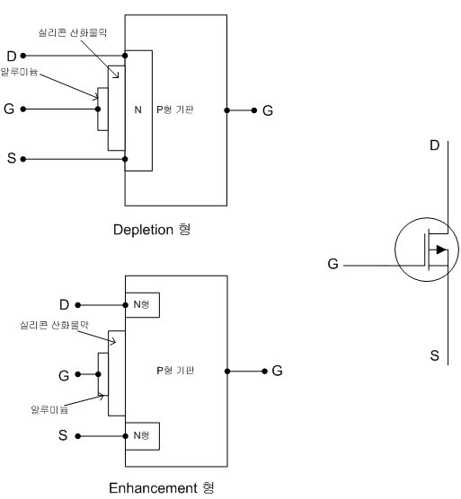MOS **FET**위의 그림은 MOS(Metal Oxide Semiconductor)형 FET의 구조이다. P형 반도체의 기판에 N형 반도체를 만들고 N형 반도체의 표면에 알루미늄으로 된 게이트를 부착시킨 것인데 N형 반도체와 게이트사이에는 실리콘 산화물의 엷은 막을 형성시켜서 절연도가 매우 높게 하였다.   
     
   위의 그림의 좌측에는 N형 반도체 양단에서 나온 두개의 리드중 한쪽은 드레인이고 다른 한쪽은 소스인데 이와같은 구조로 된 것을 디플레이션(depletion)형 MOS FET이라고 한다.   
     
   그림 중간의 것은 인핸스먼트(enhancement)형 MOS FET라고 하는 것의 구조도로, 이것은 N체널이 없는 것으로 되어있으나 동작시에는 실리콘산화물의 엷은 막 옆에 N체널이 형성된다FET와 접합 트랜지스터를 비교하면 FET의 드레인은 TR의 콜렉터와 같고, 소스는 이미터와 같으며, 게이트는 베이스와 같습니다. 그리고 P체널형은 PNP형과 비슷하고 N체널형은 NPN형 TR과 비슷하기 때문에 PNP형 TR의 콜렉터에 -전압을 공급하는 것과 마찬가지로 P체널 FET의 드레인에는 -의 전압을 공급하고, NPN형 TR의 콜렉터에 +전압을 공급하는 것 처럼 N체널 FET의 드레인에는 +전압을 공급해야 한다.FET**의 동작원리**아래의 그림과 같이 N체널 접합 FET의 드레인과 소스에 드레인이 +가 되는 방향으로 전압을 공급하면 (이것을 드레인 전압이라고 함) N형 반도체 내에 산재하여 있는 과잉전자가 소스전극에서 드레인전극 측으로 이동하여 드레인 전류 ID가 흐른다.   
     
   이 때 아래의 그림과 같이 게이트와 소스간에 역방향 전압을 공급하면(이것을 게이트전압이라고 함) 게이트의 -전압에 의해 N체널 내에 전자가 반발당하여 공핍층이 생깁니다. 이때 생긴 공핍층은 전자가 없는 부분으로 절연영역이므로 전자가 이동할 수 있는 통로(체널)가 좁아져서 드레인전류 ID는 감소한다. 여기에서 만약 역방향 전압을 더욱 증가시킨다면 통로는 더욱 좁아져서 ID는 더욱 감소하게 된다

**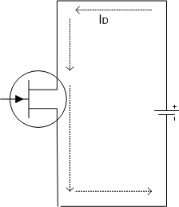**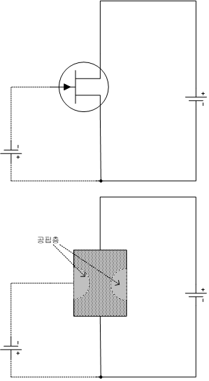

* 1. **사이리스터**사이리스터란 p-n-p-n접합의 4층 구조 반도체 소자의 총칭으로서, 역저지 사이리스터, 역도통 사이리스터, 트라이액이 있다. 그러나 일반적으로는 SCR(Silicon-Controlled Rectifier Thyristor)이라고 불리는 역저지 3단자 사이리스터를 가리키며, 실리콘 제어 정류소자를 말한다.   
       
     사이리스터는 3개이상의 P-N접합을 1개의 반도체 기판 내에 형성함으로서 전류가 흐르지 않는 오프 상태와 전류가 흐 를 수 있는 온 상태의 2개의 안정된 상태가 있고, 또한 오프 상태에서 온 상태로 또는 온 상태에서 오프 상태로 이행이 가능한 반도체 소자이다. 사이리스터는 일반적으로 전력용 트랜지스터에 비해 고내압에서 우수한 특성을 나타낸다.   
       
     사이리스터 중에는 다음과 같은 SCR이나 다이액, 트라이액이라고 부르고 있는 것이 있다. 일반적으로 사용되는 SCR이나 다이액, 트라이액이라는 명칭은 실제는 상품명으로 정식적인 호칭은 아닙니다.   
       
     **SCR** - 3극 단방향 사이리스터   
     **다이액** - 2극 쌍방향 사이리스터   
     **트라이액** - 3극 쌍방향 사이리스터  
       
     **사이리스터의 장점** 가. 고전압 대전류의 제어가 용이하다.

나. 제어이득이 높고, 게이트 신호가 소멸하여도 온 상태를 유지할 수 있다.

다. 수명은 반영구적으로 신뢰성이 높다. 또 써지 전압 전류에도 강하다.

라. 소형, 경량으로 기기나 장치에의 설치가 용이하다.

이러한 장점을 갖고 있는 사이리스터는 가전제품, OA기기, 산업용 기기 등의 전력제어 분야에서 널리 사용되고 있으며, 수십A이하의 중,소 전력 사이리스터만도 여러가지가 있다

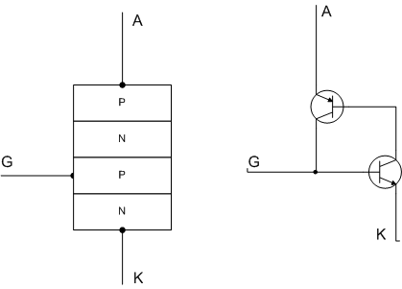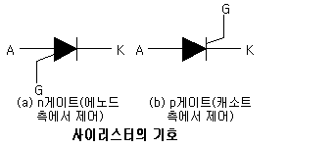**사이리스터의 종류별 구조**

1. **SCR 사이리스터**옆의 그림에서 A, K, G는 각각 애노드(anode), 캐소드(cathode), 게이트(gate)를 나타내고, 전류는 항상 애노드에서 캐소드로 흐른다 **SCR 사이리스터의 회로도 기호  
     
     
     
     
     
     
     
     
     
     
     
     
   SCR의 응용분야**SCR은 계전기 제어, 시간지연 회로, 모터 제어, 전압 조정, 축전지 충전기, 위상제어 등을 포함한 많은 응용분아에 사용되고 있다. 최근의 SCR은 1800V, 2000A와같이 높은 정격 전압과 정격 전류로 10MW 정도의 높은 전력을 제어하도록 설계되고 있다. 또한 응용주파수 범위는 약 50Khz로 확장되어 유도가열이나 초음파 세척기와 같은 고주파용으로도 많이 응용되고 있다  
   [**SCR의 동작원리**](http://www.icbank.com/elecinfo_net/?idx=10&sidx=2)

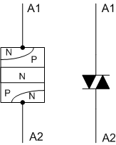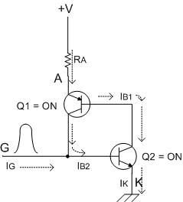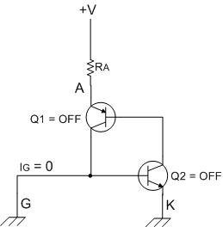SCR은 아래 그림과 같이 2개의 트랜지스터로 구성된 등가회로로 생각할 수 있다. 윗쪽 트랜지스터는 PNP트랜지스터의 역할을 하고 아랫쪽의 트랜지스터는 NPN트랜지스터의 역할을 한다. 단, 두개의 트랜지스터가 맞붙는 중간층은 서로 공유된다  
  
**SCR의 턴 온(Turn-on)과정**위의 그림과 같이 게이트가 접지되면 Q1은 개방상태에 있게 된다 이때 IB2는 너무 작아서 Q2를 턴 온 상태로 만들지 못한다. 그러므로 모두가 개방상태에 있게 되고 SCR은 하나의 개방회로가 된다이 때 아래의 그림과 같이 게이트에 충분히 큰 벌스 전압 VG를 인가하면 Q1이 온 상태가 되고 Q2의 베이스 전류의 증가는 IB2를 더욱 증가되게 한다. 결과적으로 A-K간 저항은 대단히 작아져서 아래의 그림과 같이 SCR은 하나의 단락회로가 되게 된다 일반적은 SCR은 0.1us ~ 1us의 턴 온 시간을 갖습니다. **SCR의 턴 오프(Turn-off)방법**SCR을 오프 상태로 만들기 위한 방법은 양극전류 차단법과 강제전환법이 있다. 양극 전류 차단법은 아래의 그림(a)와 같이 직렬 스위치를 개방시키는 방법과 (b)의 그림과 같이 병렬 스위치를 단락시키는 방법이 있으며 두가지 모두 애노드 전류가 0이 되어 SCR이 오프상태로 된다

1. **다이액(Diac)**다이액은 위의 그림에 나타난 바와 같이 PNPN반도체 층이 양방향으로 결합되어, 양방향으로 전류를 흘릴 수 있는 2단자 소자이다. 캐소드가 없는 대신에 애노드1과 애노드2가 있다. 다이액은 두 단자의 극성에 상관없이 다이액 양단의 전압이 일정 전압(브레이크오버 전압이라고 한다)에 도달하면 도통되고, 전류가 유지전류 이하로 떨어지면 단락된다 도통된 다이액의 전류방향은 인가된 전압에 극성에 따라 결정된다
2. **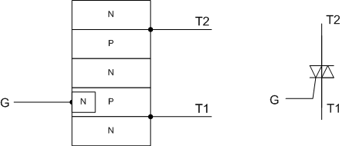트라이액(Triac)**트라이액은 3단자 교류 스위치의 약어로 이를 개발한 GE社의 상품명에서 기인하여 지금까지 사용되고 있지만 쌍방향 3단자 제어 정류소자로도 불립니다.  
     
     
   1. **광학반도체**
3. LED(발광 다이오드)LED(발광 다이오드)는 전류를 직접 빛으로 변경하여 발광하는 반도체 소자이다. LED의 특징은 부드러운 적색, 녹색과 황생 등의 단색광을 내는 것이며 반도체로 만들어진 것으로 수명이 반영구적이다.   
     
   전기를 빛으로 변경하는 것에는 여러 가지가 있으나, 일반적인 전구도 이에 해당한다. 전구에 전류를 흐르게 하면 빛이 나고, 이 때에 전류는 전구의 필라멘트를 가열하는 역할을 한다. 이와 같이 전구는 전기 에너지를 일단 열로 변경한 뒤 빛 에너지로 변경한다.   
     
   LED는 전구와는 달리 전기 에너지를 반도체 안에서 바로 빛으로 변환 할 수가 있다. 이러한 이유로 가열하는 과정이 없기 때문에 에너지를 효율적으로 사용할 수 있다.   
     
   LED의 구조는 일반적인 다이오드와 유사한 PN반도체를 접합한 구조로 되어 있다. 이 PN접합에서의 발광이 반도체 안을 통과하여 외부로 나오면 그 빛을 볼 수 있게 된다
4. **LED의 발광 원리**발광 원리를 알기 위해서는 PN접합부에서 무엇이 발생하는 지 점검할 필요가 있다. 먼저 반도체에 P형과 N형의 구별이 있는 것은 반도체 안에서 전기를 운반할 수 있는 캐리어의 종류가 다르기 때문이다. P형 반도체에는 +의 전하를 갖는 정공이, N형 반도체에는 -의 전하를 갖는 전자가 캐리어의 대부분을 차지하고 있다.   
     
   이 정공과 전자는 서로 반대의 전하를 갖고 있기 때문에 접근하면 흡인력이 작용한다. 그리고 흡인된 정공과 전자가 충돌하면 에너지를 방출하여 동시에 소멸된다 이 에너지가 바로 빛이 된다   
     
   반도체는 주입하는 불순물의 원소에 따라 P형이나 N형이 된다 하나의 반도체 안에 P형과 N형을 만들면, 접합되는 순간 정공과 전자가 충돌한다. 그러나 그것은 최초에만 하게 되고 상호 소멸된 이후에는 즉시 에너지의 벽이 생겨 그 이상의 소멸을 방지하게 된다 이와 같이 PN접합에서는 정공과 전자는 서로 격리되어 있다.

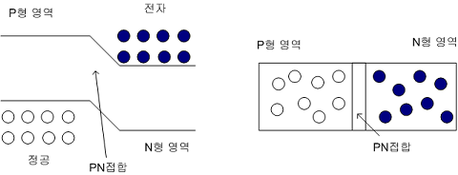

이러한 반도체에 순방향 전압을 가하게 되면 이 전압에 따라 장벽이 약하게 되어 P형에서 N형으로 정공이 흐르게 되고 반대로 N형에서 P형으로 전자가 이동하게 된다 서로의 영역으로 주입된 정공과 전자는 그 즉시 충돌하여 빛 에너지가 되어 소멸한다

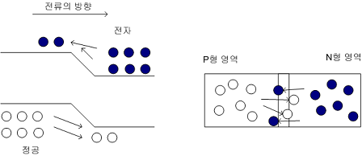

전하가 이동하면 전류가 되므로 이 ? PN접합을 통하여 반도체 내부에 전류가 흐르게 된다

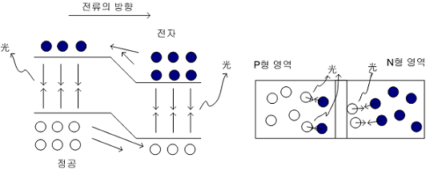

PN접합에 순방향 전류를 흐르게 하면, 전자와 정공의 발광에 동반되는 소멸이 생기지만 P형 안에서는 정공이, N형 안에서는 전자가 각각 소멸된 양만큼 만들어진다. 따라서 LED의 발광은 반 영구적이다. 전자와 정공이 충돌할 때의 에너지를 빛으로 낼 수 있는 것은 특별한 에너지 구조를 갖는 반도체만 가능한다. 이것은 재료의 종류에 의해 결정되고, 주로 갈륨(Ga)의 화합물에 한정된다   
  
일반적인 다이오드의 재료인 실리콘은 이와 같은 에너지의 구조가 아니기 때문에 전자와 전하의 충돌은 열 에너지가 되게 된다

1. **LED의 종류**
   1. **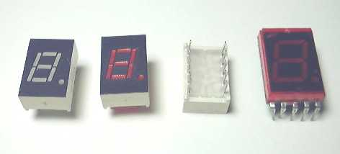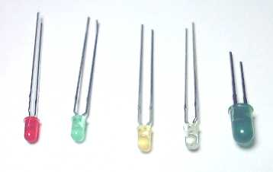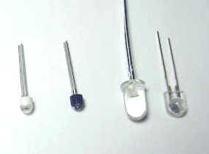led일반 LED**색상의 종류는 적색，녹색，황색이 주류이며 최근에는 청색 발광 다이오드가 개발되어 빛의 ３ 원색이 가능해저서 풀 컬러의 화상 표시가 가능해졌습니다.   
      크기 및 색상에따른 여러 가지 종류가 있으며 회로 기호는 다음과 같습니다 **적외선 LED**발광 다이오드의 일종으로 특별하게 적외선 파장의 빛을 발생하도록 만든 발광 다이오드이다．최근 텔레비전등의 리모콘에서 신호 송신용으로 많이 이용되고 있으며 다양한 크기와 형태가 있다  
        
        
        
      **7-세그먼트 LED**숫자를 표시하기 위해 발광 다이오드 소자를 여러개 실장 한 것으로７개의 소자로 숫자를 표시할 수 있게 되어있기 때문에 ７세그먼트 표시기라고도 불리고 있다．실제의 표시기는 사진과 같은 예가 있고 크기와 색상에 따라 여러 가지가 있다. 실제의 세그먼트에는 소수점이 추가되어８ 세그먼트로 되어 있으며 문자 표시를위한 표시기도 판매되고 있다
   2. Photo Diode  
      포토다이오드는 광에너지를 전기 에너지로 변환하는 광센서의 일종이며 그 구성은 반도체의 PN 접합부에 광검출 기능을 추가한 것으로 다음과 같은 특징이 있다

a. 플래너 구조이기때문에 diode특성이 좋고 부하를 걸었을때의 동작특성 이 우수하다

b.. 저조도에서 고조도까지 광전류의 직선성이 양호하다

c. 소자간의 광출력의 편차가 동일조립상태에서 적다

d. 응답속도가 빠르다

* 1. **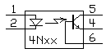Photo coupler**

발광 다이오드와 포토 다이오드 또는 포토 트랜지스터를 마주보게 배치하여 소자화  
한 것을 포토 커플러라고 한다. 컴퓨터와 외부 기기의 접속 등 전기적으로 절연할   
필요가 있는 곳에 사용된다 실물은 아래와 같으며 일반적인 DIP형 IC와 동일한  
형상을 하고 있고 내부에 여러개를 함께 실장 하여 16 핀 패키지로 되는 경우도 있다  
회로 기호는 일반적으로 우측 그림과 같습니다．

* 1. **광도전셀(Photoconductive cell)**

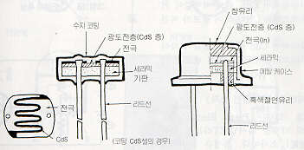광전 변환 소자의 대표적인 것 중에 하나이며, 황화 카드뮴(CdS)셀은 조사된 빛의 강약에 따라 그 양끝의 저항값이 변화하며, 빛이 강할 때는 저항값이 작고 빛이 약할 때는 저항값이 큰 성질이 있다.   
  
또한 암흑 상태에서는 거의 절연 상태에 가까운 상태가 된다  
사용 방법은 전극간에 전압을 인가하여 빛에 의한 저항   
변화를 전류 변화로 바꾸어 외부 회로로 끌어내는 형식으로   
되어 있다. CdS셀의 구조는 우측 그림과 같습니다